System.out.println(“hello world”); print后面加ln输出语句后就回车

System.out.print(“hello world”); 没有加ln输出语句后继续在该行输出下句

主函数是程序的人口，被虚拟机调用，保证一个类的独立运行。一个程序不能有两个主函数。

二进制负数是二进制正数取反再加一，凡是负数它的二进制最高位是1。

变量是内存中的一个存储区域，该区域有自己的变量名称和数据类型。

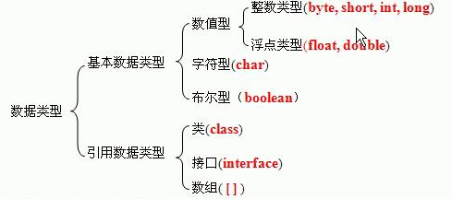

数据类型转换（运算时）

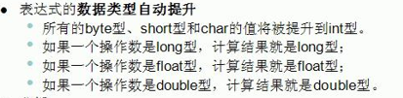

i=i++（若i=3，则i=i++后i=3）实际运行步骤为：

Temp=i；

i=i+1；

i=temp；

&与&&的区别：&：无论左边的运算结果如何，右边也要进行运算。

&&：当左边运算结果为Flase时，右边不用进行运算。

|与||的区别：|：无论左边的运算结果如何，右边也要进行运算。

||：当左边运算结果为true时，右边不用进行运算。

6&3输出是2（110&011），同理6|3输出是7（110|011）。

一个数与同一个数异或两次还是原来的数，如6^4^4=6。（可用在两个数交换值时不要用第三个中间变量的情况：a=a^b; b=a^b; a=a^b;）

Byte b=4；Byte a=3；byte c；c=a+b；c=64+1；

Byte b=4是把4转化为byte类型再赋值给b，a，b都是byte型，byte二进制为8位在【-128，127】这个区间，他们相加会先自动转换为int然后相加，当然相加的结果也是int型的，但是你要将一个int型的数字赋给一个byte型的c显然是要强制转换的，因此Java会报编译错误，c=64+1有点特殊了，请注意，64+1编译器会自动当做65来处理，这句和c=65效果是一样的，由于65是在【-128，127】这个区间之间的，因此赋值当然不会出错啦。

a+=4 实际上就是a=（强制类型转换）（a+4），不等同于a=a+4。

左移几位就是该数据乘以2的几次方（左移运算符<<）（右移相反>>:除以，高位空缺的位高位是什么就补什么）；

无符号右移>>>：数据进行右移时，高位出现空缺，无论高位是什么都补0。

Switch语句只支持四种数据类型：switch（）里只能是byte，short，int，char。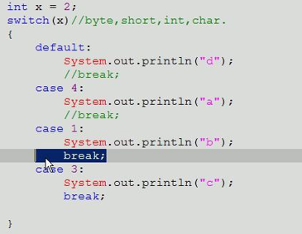

输出结果是dab。因为default输出后没有break，所以程序继续执行下去，把所有输出语句都输出，不管case是否满足，直到遇到break或者 } 为止。

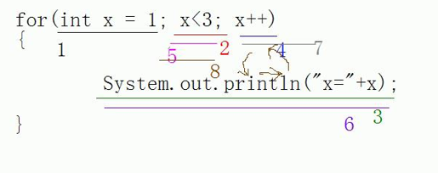

For语句的语句执行顺序如上。

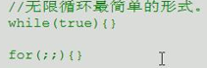for中间空格相当于true表达式。

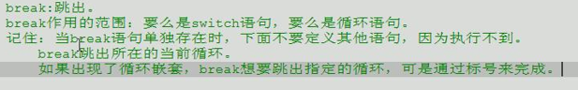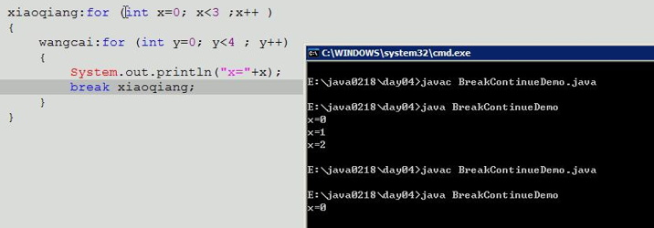

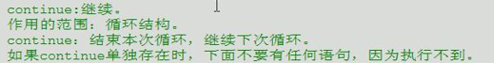

用if条件来限制continue的执行时机。比如if（x%2=0）continue；当x被2整除时，结束这次循环，进行下次循环。

函数重载

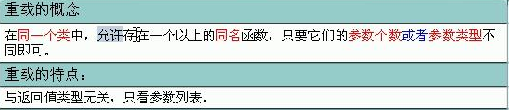

两个函数，如果只有返回值类型不同的话，参数类型个数都一样，程序不能执行，因为无法确定使用哪个函数。

局部代码块的作用：限制局部变量的生命周期，已达到节省虚拟机内存的目的。一般局部变量都在方法里面。

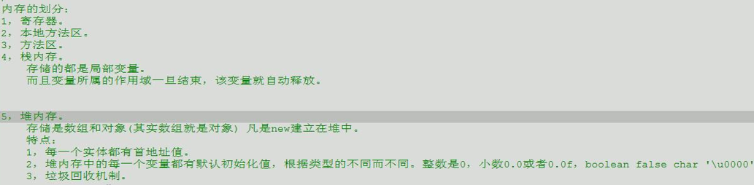

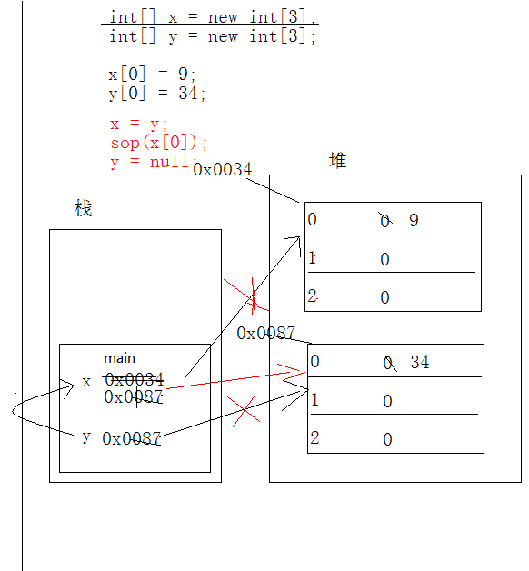

冒泡排序

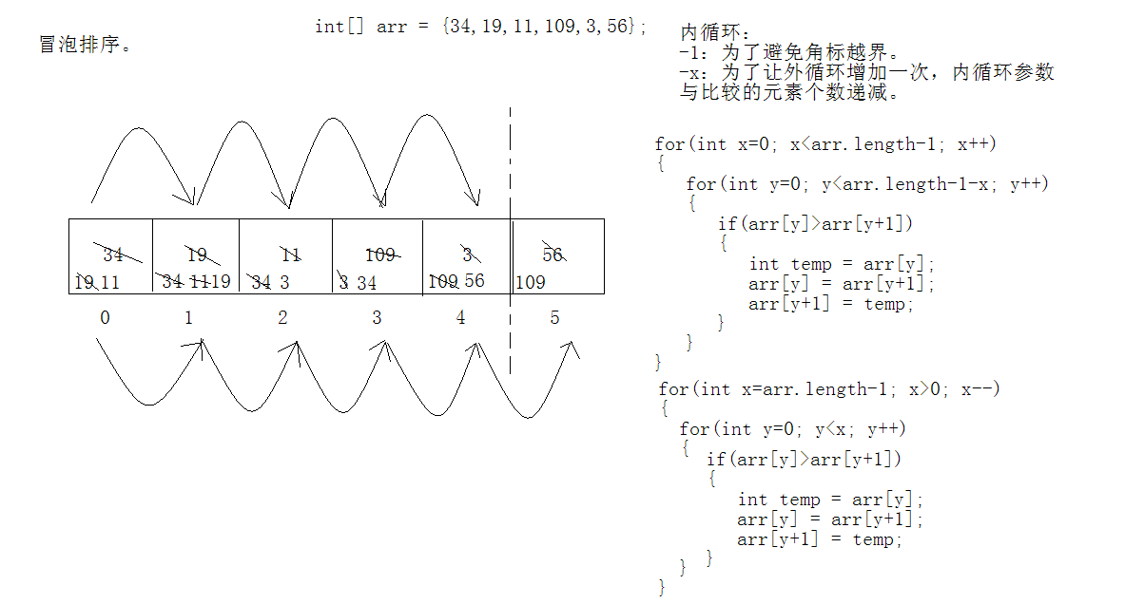

折半查找

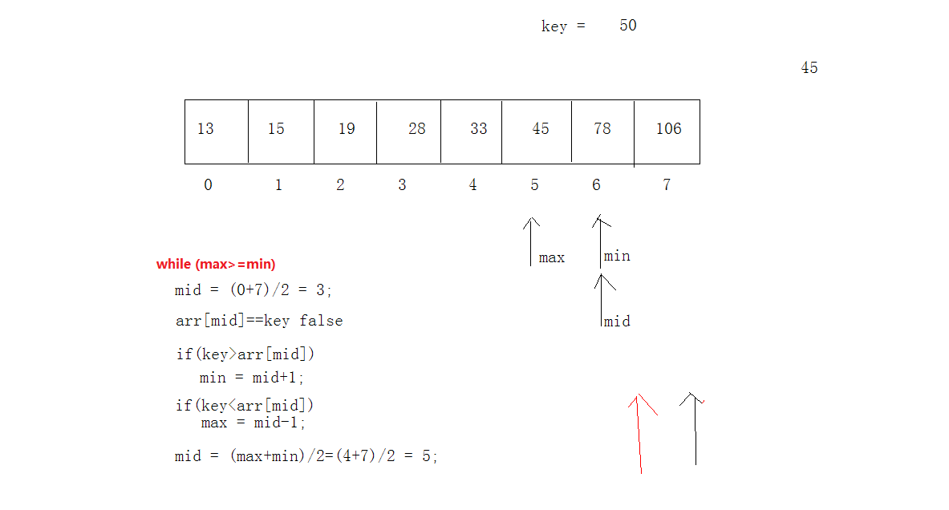

选择排序改进

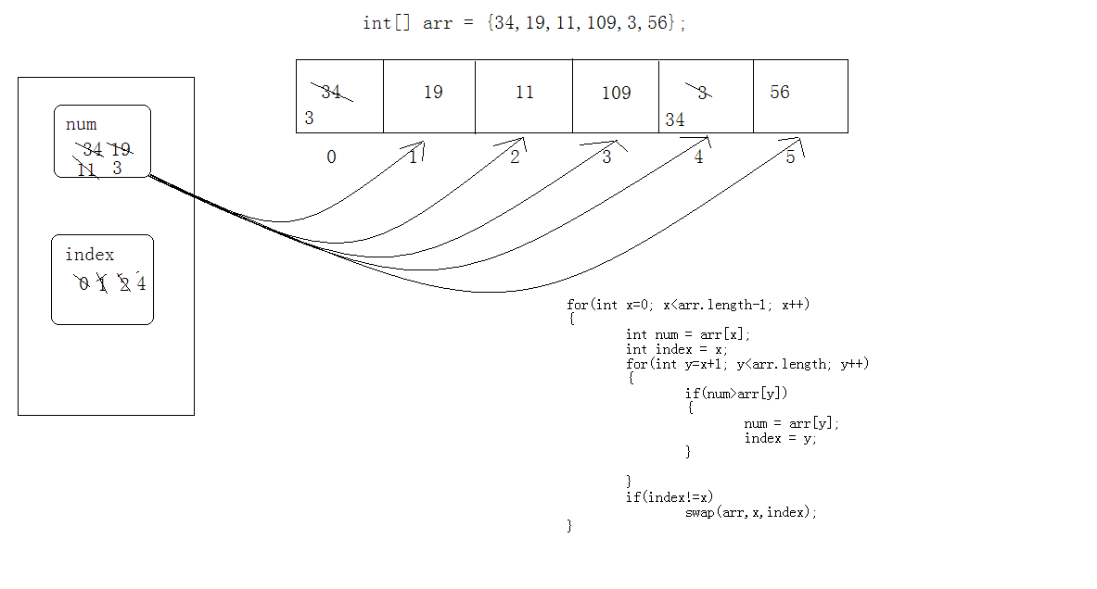

用num记录比较小的数组元素的值，用index记录比较小数组元素角标

选择排序

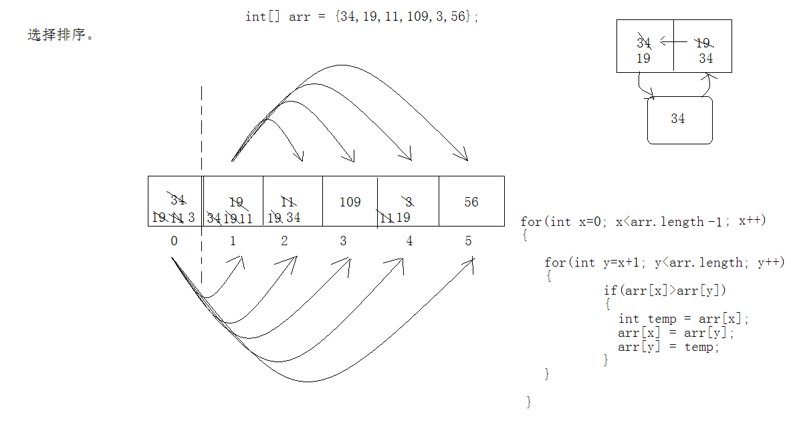

类是对事物的描述（属性，行为）；而对象是该类事物的实例，在JAVA中通过new来创建。（想要调用类中的函数功能就必须创建对象或者把函数定义为静态函数，通过类名.函数名调用）

定义类实际就是定义类的成员，成员包括成员变量（属性），成员函数（行为）。

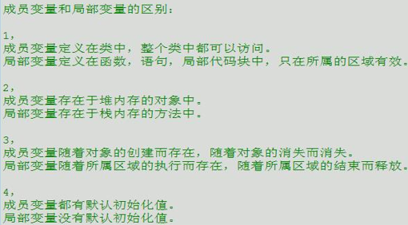

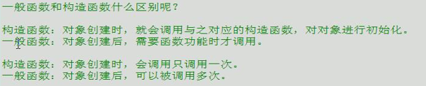

person（int a，String b）和person（String b，int a）是重载函数。

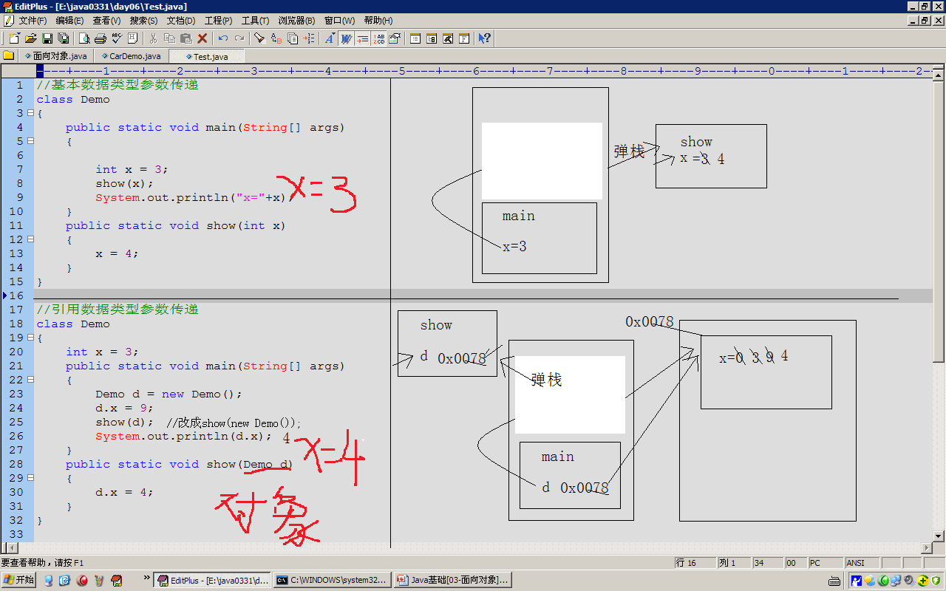

关键字this

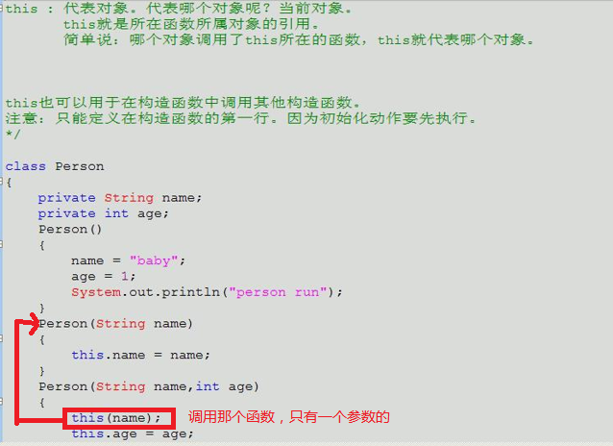

静态变量

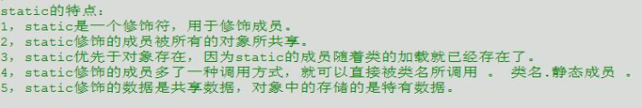

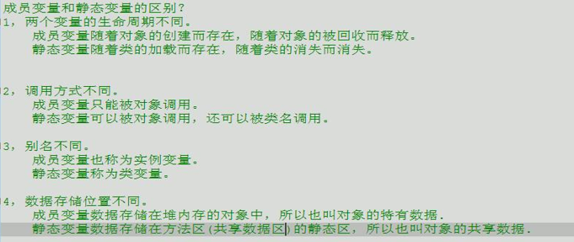

如果只是想调用一个类中的某个函数功能，而且不需要使用到该类的其他特有数据，此时就应该把要调用的函数写为静态函数，因为如果不定义为静态函数，想要调用就得创建对象，而对象的其他数据没被使用到，会白白占用堆内存。

如果一个类（一般该类是提供功能方法的类）中的方法都是静态函数，则该类不需要创建对象，为了保证该类不能创建对象，可以将该类的默认构造函数私有化（private xxx （）{}）。

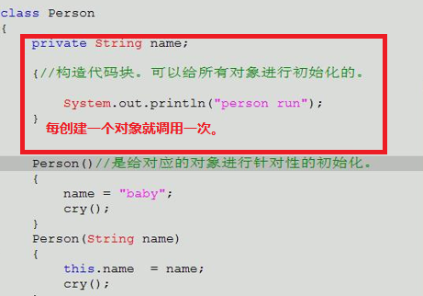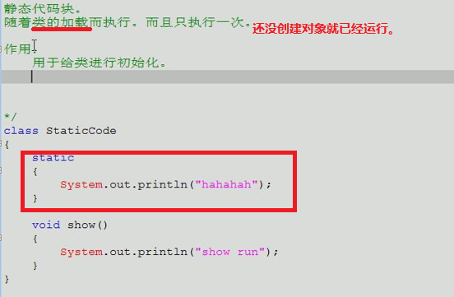

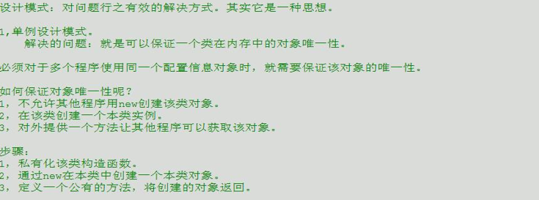

class Single//类一加载，对象就已经存在了。

{

private static Single s = new Single();

private Single(){}

public static Single getInstance()

{

return s;

}

}

class SingleDemo

{

public static void main(String[] args)

{

Single s1 = Single.getInstance();

Single s2 = Single.getInstance();

System.out.println(s1==s2);//输出true，同一个对象

}

这样子在程序中创建的对象都是同一个对象，对对象操作同时对其他对象生效。

类的继承以及super关键字

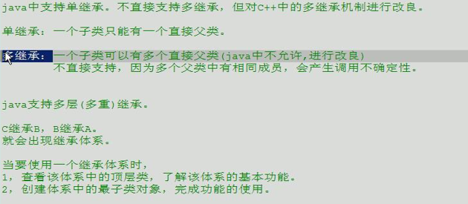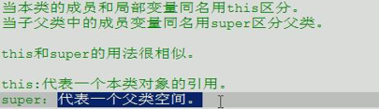

子类不能继承父类的私有属性，但可以在父类写一个方法返回私有属性，从而可以是子类间接调用父类的私有属性。

如果子类具有与父类一个一样的方法，子类创建对象后调用该方法只会调用子类的方法。想要调用父类的方法可以使用super关键字。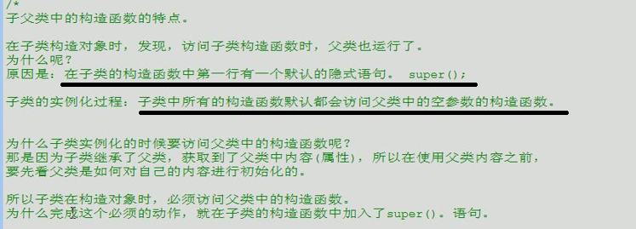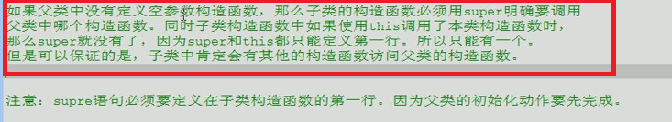

如果父类写了自定义的构造函数，此时就没有默认构造函数，子类创建对象时应该指定调用父类哪个构造函数，没有指定的话默认super（），此时会编译失败。

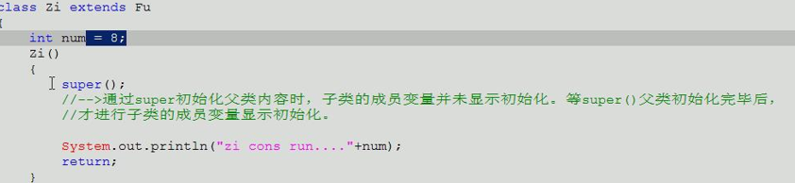

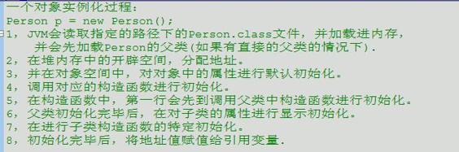

Final关键字

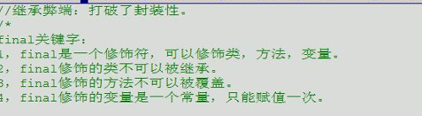

抽象类

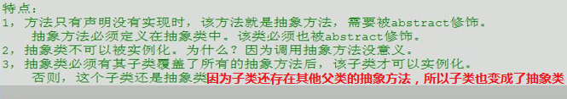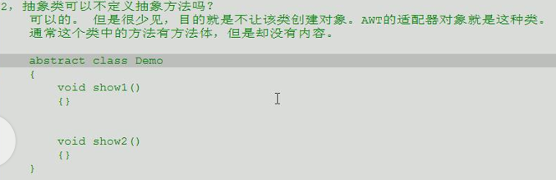

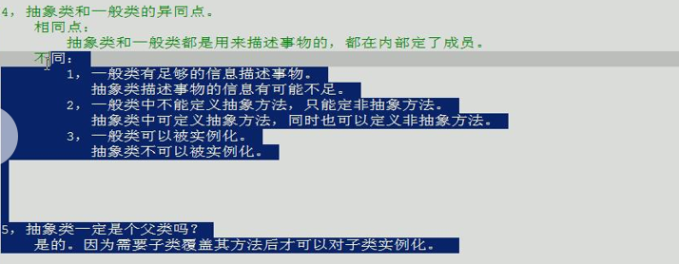

接口

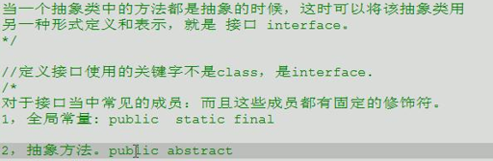

接口的方法都是公共权限，接口都是抽象方法和全局变量，即使写成int x也是public static int x；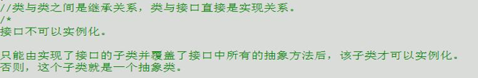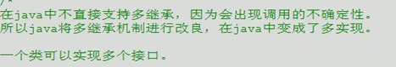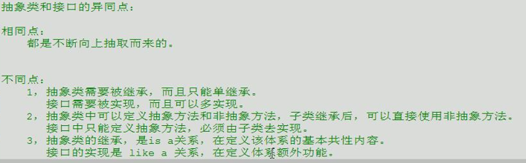

多态

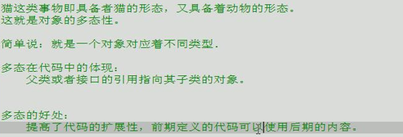

也就是可以使用父类的抽象方法来实现子类的具体方法（覆盖了父类抽象方法的方法）

多态的弊端就是不能用父类没有的抽象方法来实现子类的特有的具体方法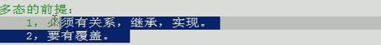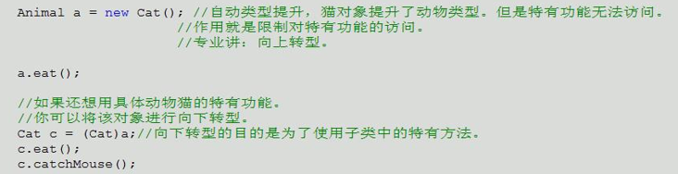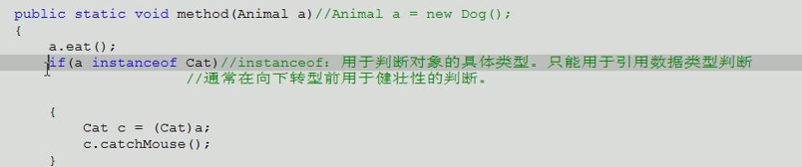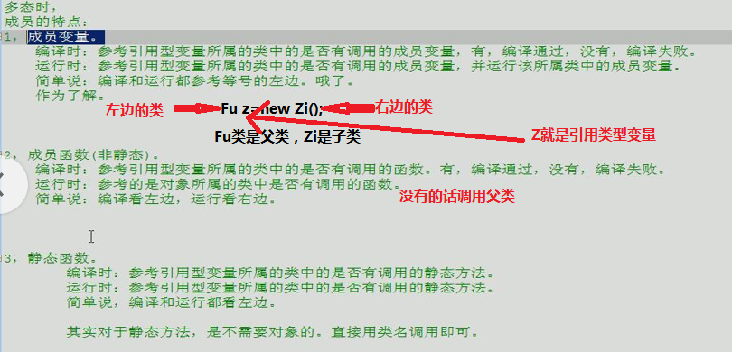

内部类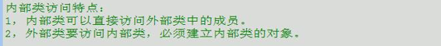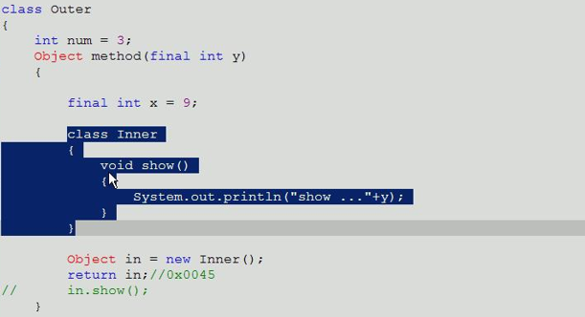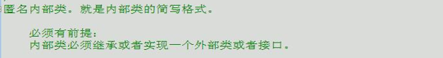

下面这个类在某一个类的方法里面，蓝色部分整个部分都是一个匿名内部类对象（匿名子类对象），后面.show（）是调用对象类里面的方法show。如果需要调用多个方法可以直接建立一个引用对象，Demo d=new Demo（）{匿名类}的形式。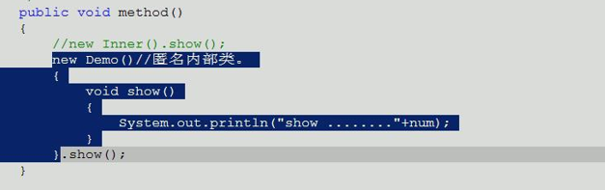

匿名内部类无论new的是类还是接口，后面匿名子类对象调用的方法必须是new的类或接口拥有的方法（类似父类方法）才能运行，不然无法编译。即使在匿名内部类中声明了的新的别的方法（也就是子类特有方法），也无法编译。

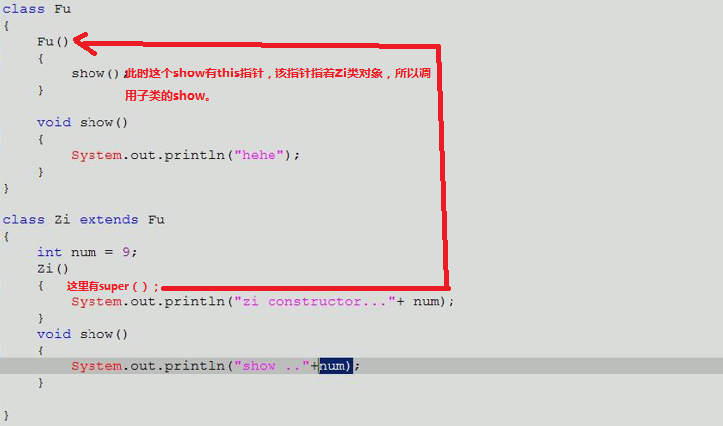此时new Zi（）；输出为show...0

zi constructor....+9

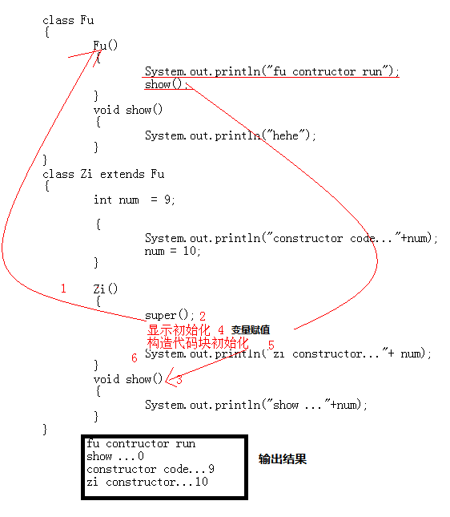

1.是否能拥有静态成员   
静态内部类可以有静态成员(方法，属性)，而非静态内部类则不能有静态成员(方法，属性)。非静态内部类并不随外部类一起加载，只有在实例化外部类之后才会加载。现在考虑这个情况：在外部类并没有实例化，内部类还没有加载，这时候如果调用内部类的静态成员或方法，内部类还没有加载，却试图在内存中创建该内部类的静态成员，这明显是矛盾的。   
2.访问外部类的成员   
静态内部类只能够访问外部类的静态成员,而非静态内部类则可以访问外部类的所有成员  
3.静态内部类和非静态内部类在创建时有区别

//假设类A有静态内部类B和非静态内部类C，创建B和C的区别为：   
A a=new A();   
A.B b=new A.B();   
A.C c=a.new C();

异常类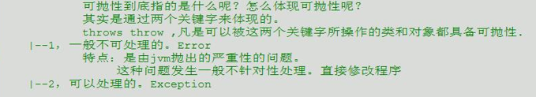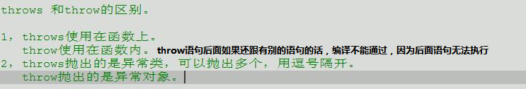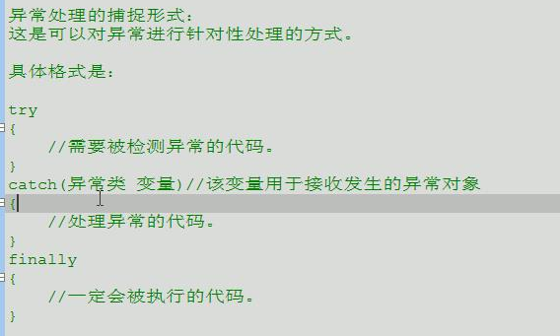

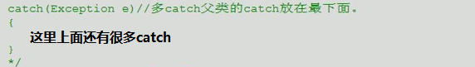

因为Exception是所有异常类的父类。

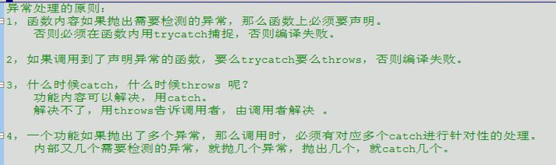

try finally 的使用情况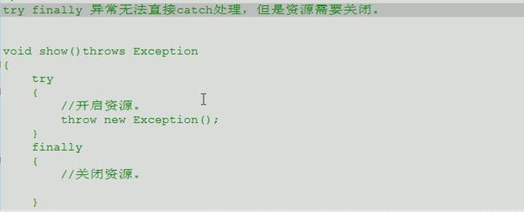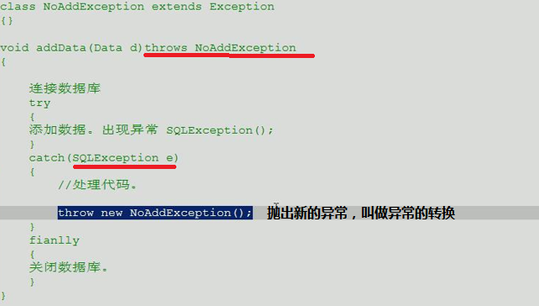

Finally无论有没有异常，无论catch里面有没有return语句都会执行。

Finally完后会继续执行下面的代码，因为异常已被处理。（除非catch里面有return语句）

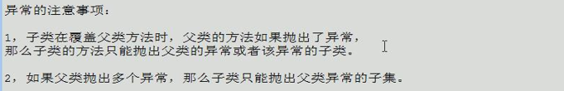

包

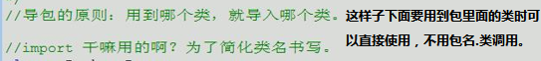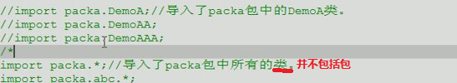

多线程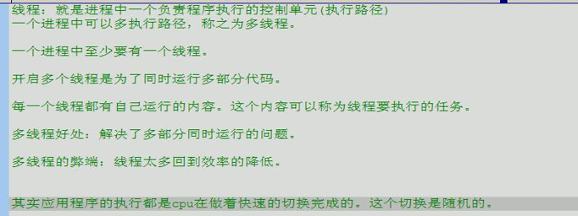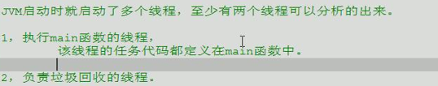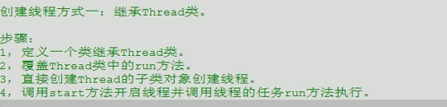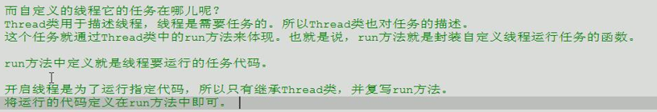

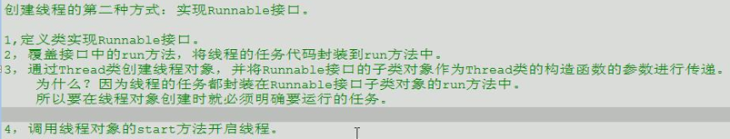

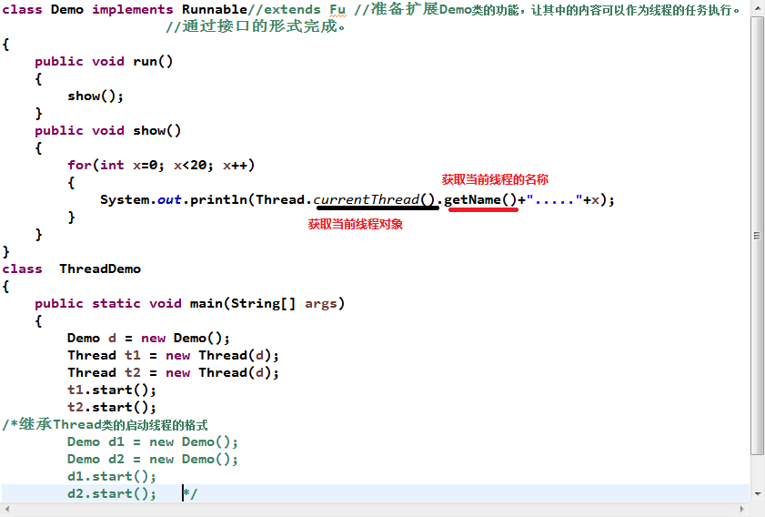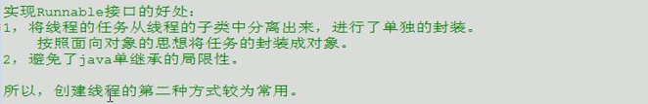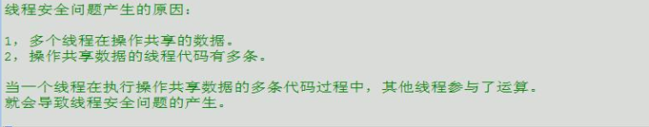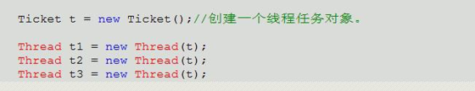

这里是多个线程共享工作一个任务，Ticket是实现runnable接口的类，将任务封装成一个对象丢给多个线程。

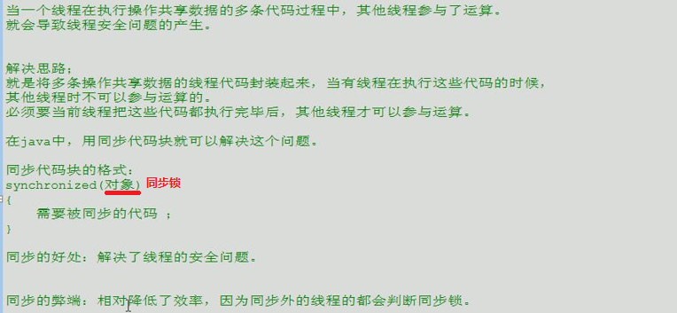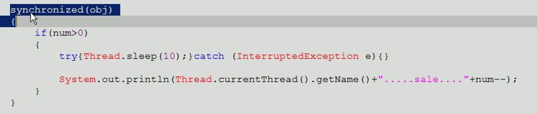

前面有创建对象 Object obj=new Object（）；

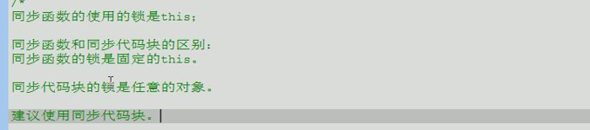



public static synchronized void show() 静态同步函数

public synchronized void show() 同步函数

这个程序的锁都应该统一，只要有同步函数就用this对象锁，静态同步函数就用类名.class

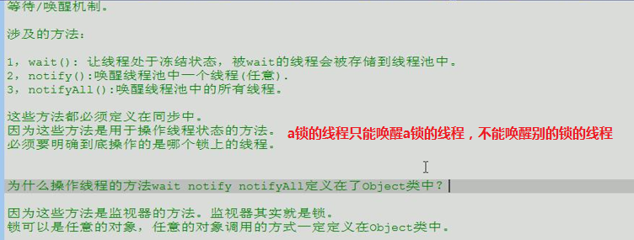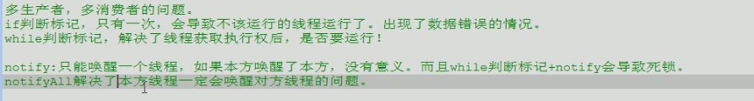

**class** Resource

{

**private** String name;

**private** **int** count = 1;

**private** **boolean** flag = **false**;

**public** **synchronized** **void** set(String name)//

{

**while**(flag)//不能用if判断，用if判断会让线程醒了就生产，如果刚好是生产线程的

//另一线程叫醒的话就会再生产，连续生产两只，甚至重复生产更多

**try**{**this**.wait();}**catch**(InterruptedException e){}// t1 t0

**this**.name = name + count;//烤鸭1 烤鸭2 烤鸭3

count++;//2 3 4

System.***out***.println(Thread.*currentThread*().getName()+"...生产..."+**this**.name);//生产烤鸭1 生产烤鸭2 生产烤鸭3

flag = **true**;

notifyAll();

}

**public** **synchronized** **void** out()// t3 t2

{

**while**(!flag)

**try**{**this**.wait();}**catch**(InterruptedException e){} //t2 t3

System.***out***.println(Thread.*currentThread*().getName()+"...消费........"+**this**.name);//消费烤鸭1

flag = **false**;

notifyAll();

}

}

**class** Producer **implements** Runnable

{

**private** Resource r;

Producer(Resource r)

{

**this**.r = r;

}

**public** **void** run()

{

**while**(**true**)

{

r.set("烤鸭");

}

}

}

**class** Consumer **implements** Runnable

{

**private** Resource r;

Consumer(Resource r)

{

**this**.r = r;

}

**public** **void** run()

{

**while**(**true**)

{

r.out();

}

}

}

**class** ProducerConsumerDemo

{

**public** **static** **void** main(String[] args)

{

Resource r = **new** Resource();

Producer pro = **new** Producer(r);

Consumer con = **new** Consumer(r);

Thread t0 = **new** Thread(pro);

Thread t1 = **new** Thread(pro);

Thread t2 = **new** Thread(con);

Thread t3 = **new** Thread(con);

t0.start();

t1.start();

t2.start();

t3.start();

}

}

Lock接口： 出现替代了同步代码块或者同步函数。将同步的隐式锁操作变成现实锁操作。

同时更为灵活。可以一个锁上加上多组监视器。

lock():获取锁。

unlock():释放锁，通常需要定义finally代码块中。

//创建一个锁对象。

Lock lock = new ReentrantLock();

//再调用锁对象的lock方法，接着在finally代码块里释放锁

lock.lock();

try{ 。。。。code 。。。。 }

finally

{

lock.unlock();

}

Condition接口：出现替代了Object中的wait notify notifyAll方法。将这些监视器方法单独进行了封装，变成Condition监视器对象。可以任意锁进行组合。

await();等待

signal();释放某一个进程

signalAll();释放所有进程

//通过已有的锁获取两组监视器，一组监视生产者，一组监视消费者。

Condition producer\_con = lock.newCondition();

Condition consumer\_con = lock.newCondition();

**import** java.util.concurrent.locks.\*;

**class** Resource

{

**private** String name;

**private** **int** count = 1;

**private** **boolean** flag = **false**;

// 创建一个锁对象。

Lock lock = **new** ReentrantLock();

//通过已有的锁获取该锁上的监视器对象。

// Condition con = lock.newCondition();

//通过已有的锁获取两组监视器，一组监视生产者，一组监视消费者。

Condition producer\_con = lock.newCondition();

Condition consumer\_con = lock.newCondition();

**public** **void** set(String name)// t0 t1

{

lock.lock();

**try**

{

**while**(flag)

// try{lock.wait();}catch(InterruptedException e){}// t1 t0

**try**{producer\_con.await();}**catch**(InterruptedException e){}// t1 t0

**this**.name = name + count;//烤鸭1 烤鸭2 烤鸭3

count++;//2 3 4

System.***out***.println(Thread.*currentThread*().getName()+"...生产者5.0..."+**this**.name);//生产烤鸭1 生产烤鸭2 生产烤鸭3

flag = **true**;

// notifyAll();

// con.signalAll();

consumer\_con.signal();//唤醒消费者线程

}

**finally**

{

lock.unlock();

}

}

**public** **void** out()// t2 t3

{

lock.lock();

**try**

{

**while**(!flag)

// try{this.wait();}catch(InterruptedException e){} //t2 t3

**try**{cousumer\_con.await();}**catch**(InterruptedException e){} //t2 t3

System.***out***.println(Thread.*currentThread*().getName()+"...消费者.5.0......."+**this**.name);//消费烤鸭1

flag = **false**;

// notifyAll();

// con.signalAll();

producer\_con.signal();//唤醒生产者线程

}

**finally**

{

lock.unlock();

}

}

}

**class** Producer **implements** Runnable

{

**private** Resource r;

Producer(Resource r)

{

**this**.r = r;

}

**public** **void** run()

{

**while**(**true**)

{

r.set("烤鸭");

}

}

}

**class** Consumer **implements** Runnable

{

**private** Resource r;

Consumer(Resource r)

{

**this**.r = r;

}

**public** **void** run()

{

**while**(**true**)

{

r.out();

}

}

}

**class** ProducerConsumerDemo2

{

**public** **static** **void** main(String[] args)

{

Resource r = **new** Resource();

Producer pro = **new** Producer(r);

Consumer con = **new** Consumer(r);

Thread t0 = **new** Thread(pro);

Thread t1 = **new** Thread(pro);

Thread t2 = **new** Thread(con);

Thread t3 = **new** Thread(con);

t0.start();

t1.start();

t2.start();

t3.start();

}

}

wait 和 sleep 区别？

1，wait可以指定时间也可以不指定。

sleep必须指定时间。

2，在同步中时，对cpu的执行权和锁的处理不同。

wait：释放执行权，释放锁。

sleep:释放执行权，不释放锁。

class Demo

{

void show()

{

synchronized(this)//

{

wait();//t0 t1 t2 同步代码块里面可以存活多个线程，但是执行只能有一个可以拿到锁然后执行，其他线程等待其执行完，释放锁后才可以逐个拿锁然后执行

}

}

void method()

{

synchronized(this)//t4

{

notifyAll();

}//t4

}

}

停止线程：1，stop方法（已过时）。2，run方法结束。

怎么控制线程的任务结束呢?

任务中都会有循环结构，只要控制住循环就可以结束任务。控制循环通常就用定义标记来完成。

但是如果线程处于了冻结状态，无法读取标记。如何结束呢？

可以使用interrupt()方法将线程从冻结状态强制恢复到运行状态中来，让线程具备cpu的执行资格。 但是强制动作会发生了InterruptedException，记得要处理

**class** StopThread **implements** Runnable

{

**private** **boolean** flag = **true**;

**public** **synchronized** **void** run()

{

**while**(flag)

{

**try**

{

wait();//t0 t1

}

**catch** (InterruptedException e)

{

System.***out***.println(Thread.*currentThread*().getName()+"....."+e);

flag = **false**; //如果不将标志反置，线程还是会进入wait

}

System.***out***.println(Thread.*currentThread*().getName()+"......++++");

}

}

**public** **void** setFlag()

{

flag = **false**;

}

}

**class** StopThreadDemo

{

**public** **static** **void** main(String[] args)

{

StopThread st = **new** StopThread();

Thread t1 = **new** Thread(st);

Thread t2 = **new** Thread(st);

t1.start();

t2.start();

**int** num = 1;

**for**(;;)

{

**if**(++num==50)

{

// st.setFlag();

t1.interrupt();

t2.interrupt();

**break**;

}

System.***out***.println("main...."+num);

}

System.***out***.println("over");

}

}

t2.setDaemon(true);//把线程设置成保护线程，也就是线程后台运行，

//程序结束，线程结束(无论线程是否是无限循环运行)，必须在线程开启前调用

t2.setPriority(Thread.MAX\_PRIORITY); //t2线程调用设置执行等级

t1.join(); //t1线程要申请加入进来，运行。临时加入一个线程运算时可以使用join方法。

//比如t1在主线程main创建，main线程要等t1执行完才可以执行。

Thread.yield(); //暂停当前线程，其他线程执行

String类——字符串

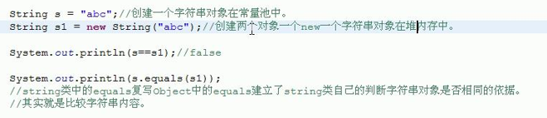

下面例子中因为s已经在常量池中创建了abc对象，所以s1就直接在指向abc的地址，直接引用。

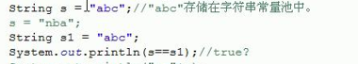

下面String s=new String（）；与String s=“”；地址不同，内容相同。

\* 按照面向对象的思想对字符串进行功能分类。

\* 1,获取：

\* 1.1 获取字符串中字符的个数(长度).

\* int length();

\* 1.2 根据位置获取字符。

\* char charAt(int index);

\* 1.3 根据字符获取在字符串中的第一次出现的位置.

\* int indexOf(int ch)

\* int indexOf(int ch,int fromIndex):从指定位置进行ch的查找第一次出现位置

\* int indexOf(String str);

\* int indexOf(String str,int fromIndex); 根据字符串获取在字符串中的第一次出现的位置.

\* 从最后一个位置倒着查找

\* int lastIndexOf(int ch)

\* int lastIndexOf(int ch,int fromIndex):从指定位置进行ch的查找第一次出现位置

\* int lastIndexOf(String str);

\* int lastIndexOf(String str,int fromIndex);

\* 1.4 获取字符串中一部分字符串。也叫子串.

\* String substring(int beginIndex, int endIndex)//包含begin 不包含end位 置。

\* String substring(int beginIndex);

\*

\*

\*

\* 2，转换。

\* 2.1 将字符串变成字符串数组(字符串的切割)

\* String[] split(String regex):涉及到正则表达式.

\* 2.2 将字符串变成字符数组。

\* char[] toCharArray();

\* 2.3 将字符串变成字节数组。

\* byte[] getBytes();

\* 2.4 将字符串中的字母转成大小写。

\* String toUpperCase():大写

\* String toLowerCase():小写

\* 2.5 将字符串中的内容进行替换

\* String replace(char oldch,char newch);

\* String replace(String s1,String s2);

\* 2.6 将字符串两端的空格去除。

\* String trim();

\* 2.7 将字符串进行连接 。

\* String concat(string);

\*

\* 3，判断

\* 3.1 两个字符串内容是否相同啊？

\* boolean equals(Object obj);

\* boolean equalsIgnoreCase(string str);忽略大写比较字符串内容。

\* 3.2 字符串中是否包含指定字符串？

\* boolean contains(string str);

\* 3.3 字符串是否以指定字符串开头。是否以指定字符串结尾。

\* boolean startsWith(string);

\* boolean endsWith(string);

\*

\* 4，比较。

\* int compareTo(String)；根据字典顺序进行比较，大的话返回正数，小 的话返回负数，相等的话返回0

StringBuffer 与 StringBuilder

\* StringBuffer:就是字符串缓冲区。

\* 用于存储数据的容器。

\* 特点：

\* 1，长度的可变的。

\* 2，可以存储不同类型数据。

\* 3，最终要转成字符串进行使用。

\* 4，可以对字符串进行修改。

\*

\* 既然是一个容器对象。应该具备什么功能呢？

\* 1，添加：

\* StringBuffer append(data);

\* StringBuffer insert(index,data);

\* 2，删除：

\* StringBuffer delete(start,end):包含头，不包含尾。

\* StringBuffer deleteCharAt(int index):删除指定位置的元素

\* 3，查找：

\* char charAt(index);

\* int indexOf(string);

\* int lastIndexOf(string);

\* 4，修改：

\* StringBuffer replace(start,end,string);不包含尾

\* void setCharAt(index,char);将指定位置的字符更换

\* jdk1.5以后出现了功能和StringBuffer一模一样的对象。就是StringBuilder

\* 他们的方法使用相同

\* 不同的是：

\* StringBuffer是线程同步的。通常用于多线程。

\* StringBuilder是线程不同步的。通常用于单线程。 它的出现提高效率。

基本数据类型对象包装类

\* 为了方便操作基本数据类型值，将其封装成了对象，在对象中定义了属性和行为丰富了该数据的操作。

\* 用于描述该对象的类就称为基本数据类型对象包装类。

\*

\* byte Byte

\* short Short

\* int Integer

\* long Long

\* float Float

\* double Double

\* char Character

\* boolean Boolean

\*

\* 该包装对象主要用基本类型和字符串之间的转换。

\*

\* 基本类型--->字符串

\* 1,基本类型数值+"（字符串）"

\* 2,用String类中的静态方法valueOf(基本类型数值);

\* 3,用Integer的静态方法toString(基本类型数值);

\*

\* 字符串--->基本类型

\* 1,使用包装类中的静态方法 xxx parseXxx("xxx类型的字符串");\*\*\*\*\*

\* int parseInt("intstring");

\* long parseLong("longstring");

\* boolean parseBoolean("booleanstring");

\* 只有Character没有parse方法

\* 2,如果字符串被Integer进行对象的封装。可使用另一个非静态的方法，intValue()将一个Integer对象转成基本数据类型值。



所以i在初始化时不能为null，因为后面调用的intValue()参数不能为null。

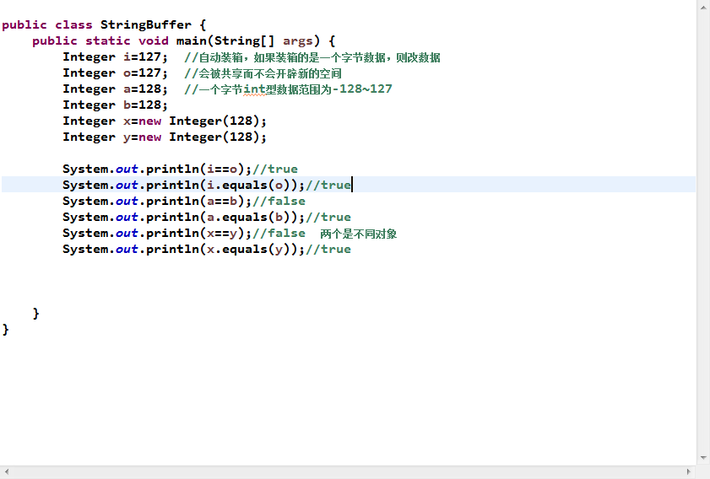

集合类

集合类的由来：

对象用于封装特有数据，对象多了需要存储，如果对象的个数不确定。

就使用集合容器进行存储。

集合特点：

1，用于存储对象的容器。

2，集合的长度是可变的。

3，集合中不可以存储基本数据类型值。

集合容器因为内部的数据结构不同，有多种具体容器。不断的向上抽取，就形成了集合框架。

框架的顶层Collection接口：

Collection的常见方法：

1，添加。

boolean add(Object obj):添加某个元素

boolean addAll(Collection coll):添加参数对象的所有元素包括自己已经有的

2，删除。

boolean remove(object obj):会改变集合长度

boolean removeAll(Collection coll);删除跟参数对象拥有一样元素的元素

void clear();

3，判断：

boolean contains(object obj):是否包含某个参数

boolean containsAll(Collection coll);是否包含参数对象所有元素

boolean isEmpty():判断集合中是否有元素。

4，获取：

int size():

Iterator iterator(): [ Iterator i= collection .iterator();] 取出元素的方式：迭代器。

该对象必须依赖于具体容器，因为每一个容器的数据结构都不同。

所以该迭代器对象是在容器中进行内部实现的。

对于使用容器者而言，具体的实现不重要，只要通过容器获取到该实现的迭代器的对象即可，也就是iterator方法。

Iterator接口就是对所有的Collection容器进行元素取出的公共接口。

其实就是抓娃娃游戏机中的夹子！

5，其他：

boolean retainAll(Collection coll);取自己跟参数对象的交集，此时自己其他交集外元素会删除

Object[] toArray():将集合转成数组。

-------------------------------

Collection的子类

|--List：有序(存入和取出的顺序一致),元素都有索引(角标)，元素可以重复。

|--Set：元素不能重复,无序。有可能刚刚好有序。

List:特有的常见方法：有一个共性特点就是都可以操作角标。

1，添加

void add(index,element);

void add(index,collection);

2，删除；

Object remove(index):返回删除的元素

3，修改：

Object set(index,element);返回修改的元素

4，获取：

Object get(index);

int indexOf(object);

int lastIndexOf(object);

List subList(from,to);

list集合是可以完成对元素的增删改查。

ListIterator it = list.listIterator();//获取列表迭代器对象

//它可以实现在迭代过程中完成对元素的增删改查。

//注意：只有list和set集合（map要转化为set）具备该迭代器功能.

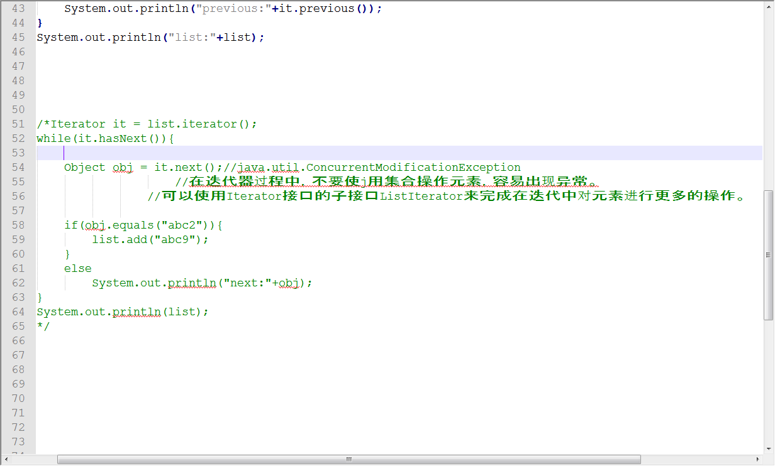

List的子类:

|--Vector:内部是数组数据结构，是同步的。增删，查询都很慢！

|--ArrayList:内部是数组数据结构，是不同步的。替代了Vector。查询的速度快。

|--LinkedList:内部是链表数据结构，是不同步的。增删元素的速度很快。

LinkedList:

addFirst();在表头添加

addLast():在表尾添加

jdk1.6

offerFirst();返回Boolean类型值

offetLast();返回Boolean类型值

getFirst();.//获取但不移除，如果链表为空，抛出NoSuchElementException.

getLast();

jdk1.6

peekFirst();//获取但不移除，如果链表为空，返回null.

peekLast():

removeFirst();//获取并移除，如果链表为空，抛出NoSuchElementException.

removeLast();

jdk1.6

pollFirst();//获取并移除，如果链表为空，返回null.

pollLast();

Set:元素不可以重复(如果加入的元素已经有的话就不会再添加)，是无序。

Set接口中的方法和Collection一致。

Set子类|--HashSet: 内部数据结构是哈希表 ，是不同步的。

如何保证该集合的元素唯一性呢？

是通过对象的hashCode和equals方法来完成对象唯一性的。

如果对象的hashCode值不同，那么不用判断equals方法，就直接存储到哈希表中。

如果对象的hashCode值相同，那么要再次判断对象的equals方法是否为true。

如果为true，视为相同元素，不存。如果为false，那么视为不同元素，就进行存储。

记住：如果元素要存储到HashSet集合中，必须覆盖hashCode方法和equals方法。

这两个方法都是Object类的方法。

一般情况下，如果定义的类会产生很多对象，比如人，学生，书，通常都需要覆盖equals，hashCode方法。(也就是建立对象判断是否相同的依据。)

如果想要使用Set集合并且是有序而且元素唯一可以使用HashSet的子类LinkedHashSet。

Set子类|--TreeSet:可以对Set集合中的元素进行排序。是不同步的。

判断元素唯一性的方式：就是根据比较方法的返回结果是否是0，是0，就是相同元素，不存。

TreeSet对元素进行排序的方式一：

让元素自身具备比较功能，元素的类就需要实现Comparable接口。覆盖compareTo方法。

如果不要按照对象中具备的自然顺序进行排序或者如果对象中不具备自然顺序。怎么办？

可以使用TreeSet集合第二种排序方式二：

创建一个集合比较器（一个类），让集合自身具备比较功能，定义一个类实现Comparator接口，覆盖compare方法。将该类对象作为参数传递给TreeSet集合的构造函数。

Map：一次添加一对元素。Collection 一次添加一个元素。

Map也称为双列集合，Collection集合称为单列集合。

其实map集合中存储的就是键值对。

map集合中必须保证键的唯一性。

常用方法：

1，添加。

value put(key,value):返回前一个和key关联的值，如果没有返回null.

2，删除。

void clear():清空map集合。

value remove(key):根据指定的key删除这个键值对，并返回值。

3，判断。

boolean containsKey(key):

boolean containsValue(value):

boolean isEmpty();

4，获取。

value get(key):通过键获取值，如果没有该键返回null。

当然可以通过返回null，来判断是否包含指定键。

int size(): 获取键值对的个数。

Map常用的子类：

|--Hashtable :内部结构是哈希表，是同步的。不允许null作为键，null作为值。

Hashtable子类|--Properties：用来存储键值对型的配置文件的信息，可以和

IO 技术相结合。（在后面io流有讲解）

|--HashMap : 内部结构是哈希表，不是同步的。允许null作为键，null作为值。

key要覆盖hashCode方法和equals方法。与HashSet一样。

|--TreeMap : 内部结构是二叉树，不是同步的。可以对Map集合中的键进行排序。

可以让key的类实现Comparable接口，覆盖comparaTo方法。或者创建一个类，让集合自身具备比较功能，定义一个类实现Comparator接口，覆盖compare方法。将该类对象作为参数传递给TreeSet集合的构造函数。与TreeSet一样。

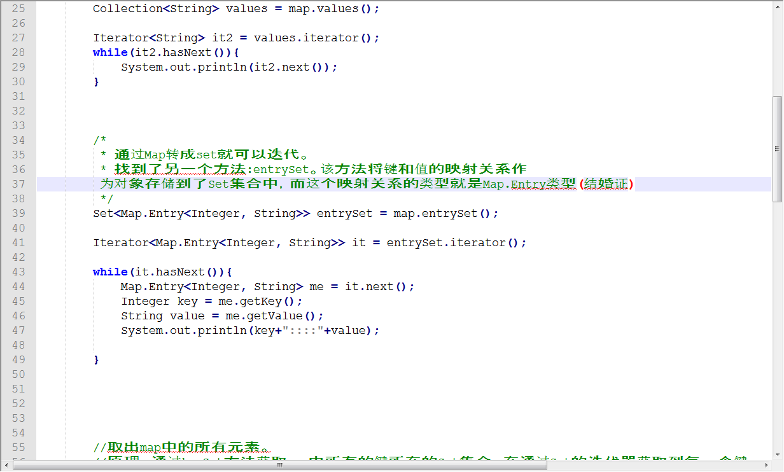

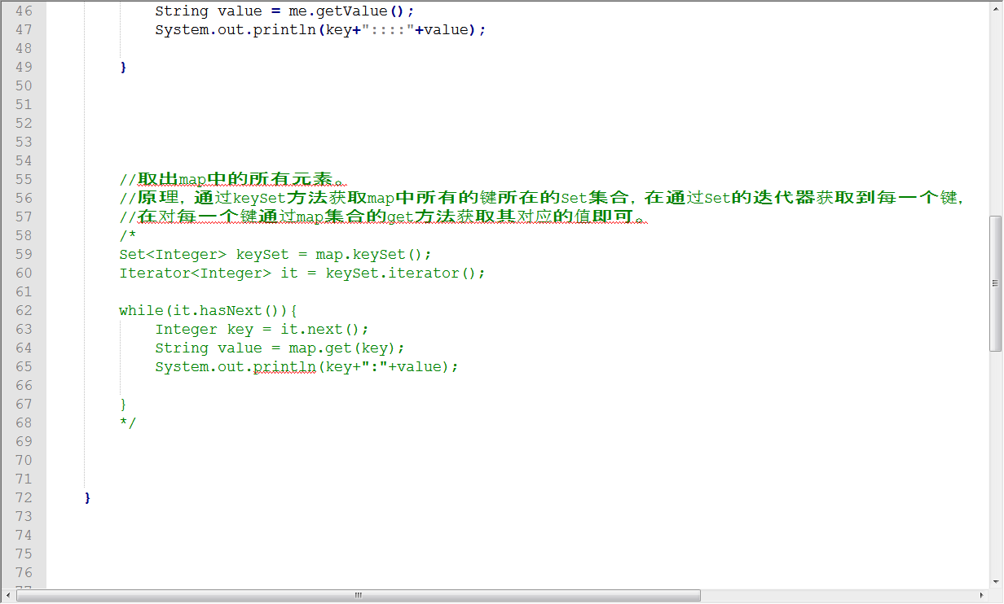

泛型：

jdk1.5出现的安全机制。

好处：

1，将运行时期的问题ClassCastException转到了编译时期。

2，避免了强制转换的麻烦。

<>:什么时候用？当操作的引用数据类型不确定的时候。就使用<>。将要操作的引用数据类型传入即可.

其实<>就是一个用于接收具体引用数据类型的参数范围。 在程序中，只要用到了带有<>的类或者接口，就要明确传入的具体引用数据类型 。

泛型技术是给编译器使用的技术,用于编译时期。确保了类型的安全。

运行时，会将泛型去掉，生成的class文件中是不带泛型的,这个称为泛型的擦除。

为什么擦除呢？因为为了兼容运行的类加载器。

泛型的补偿：在运行时，通过获取元素的类型进行转换动作。不用使用者再强制转换了。

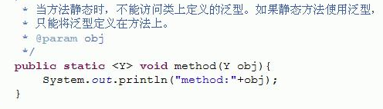

泛型的标识只能在标识符后面返回值类型前面，如上图，不能其他位置。

泛型的通配符：<?> 未知类型。

泛型的限定：

<? extends E>: 接收E类型或者E的子类型对象。上限

一般存储对象的时候用。比如 添加元素 addAll.

<? super E>: 接收E类型或者E的父类型对象。 下限。

一般取出对象的时候用。比如比较器。

Collections类是集合的工具包，里面有集合的排序方法，查找方法。Collections：是集合框架的工具类，里面的方法都是静态的。

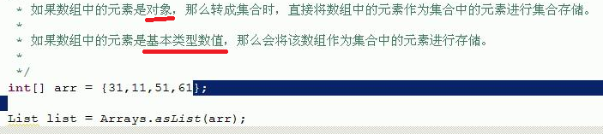

Arrays：集合框架的工具类。里面的方法都是静态的。

Arrays.asList可以将数组转化为集合。

好处：其实可以使用集合的方法操作数组中的元素。

注意：数组的长度是固定的，所以对于集合的增删方法是不可以使用的 否则会发生UnsupportedOperationException

集合转成数组呢？

使用的就是Collection接口中的toArray方法。

集合转成数组：可以对集合中的元素操作的方法进行限定。不允许对其进行增删。

toArray方法需要传入一个指定类型的数组。长度该如何定义呢？

如果长度小于集合的size，那么该方法会创建一个同类型并和集合相同size的数组。

如果长度大于集合的size，那么该方法就会使用指定的数组，存储集合中的元素，其他位置默认为null。

所以建议，最后长度就指定为，集合的size。

String[] arr = list.toArray(new String[list.size()]);

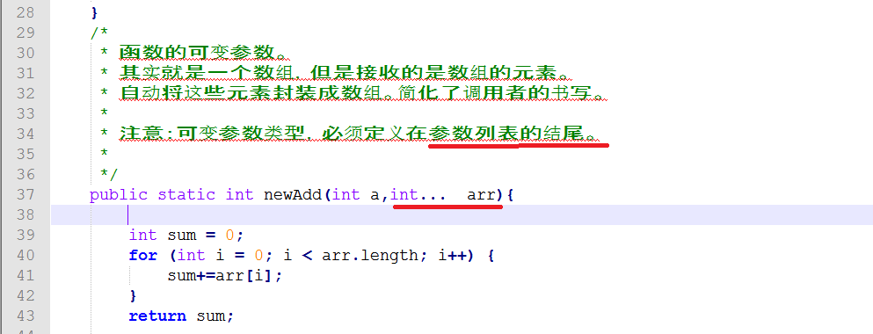

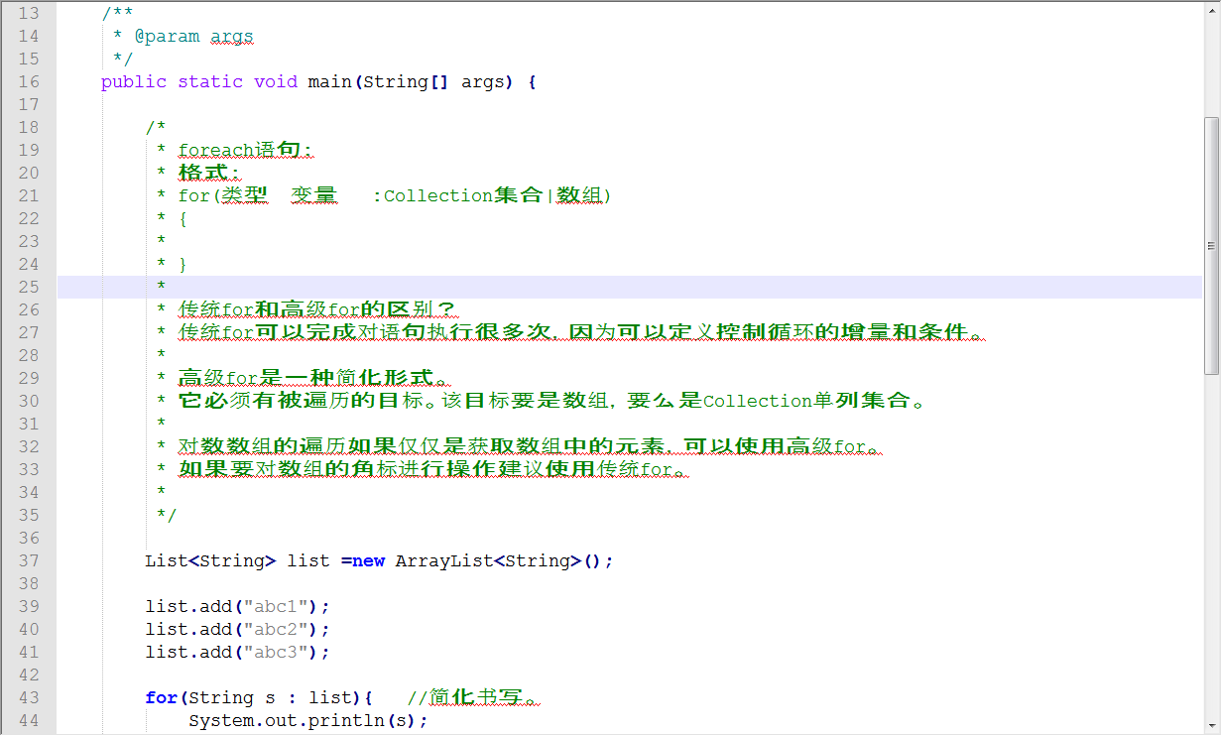

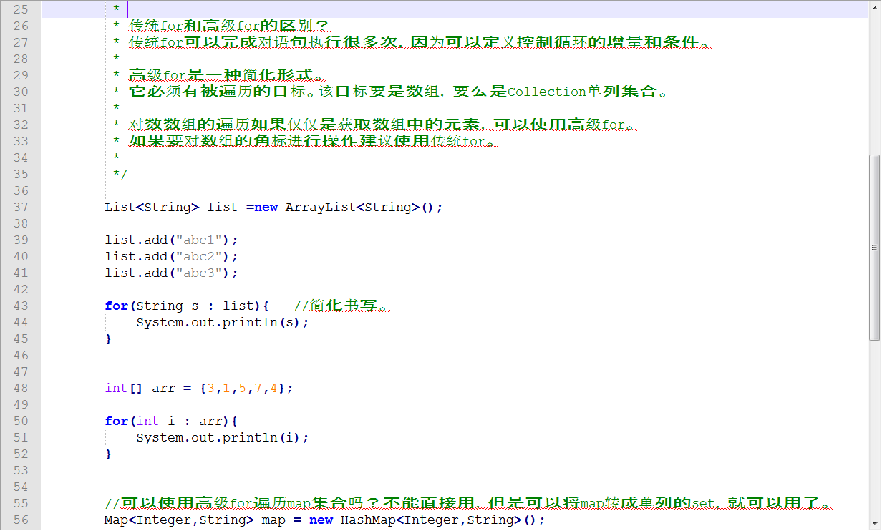遍历一个List类型的list。

可以使用高级for遍历map集合吗？

不能直接用，但是可以将map转成单列的set，就可以用了。

其他一些对象API

System类:类中的方法和属性都是静态的

\* 常见方法：

\* long currentTimeMillis();获取当前时间的毫秒值。

给系统设置一些属性信息。这些信息是全局，其他程序都可以使用。

System.setProperty("myclasspath", "c:\myclass");

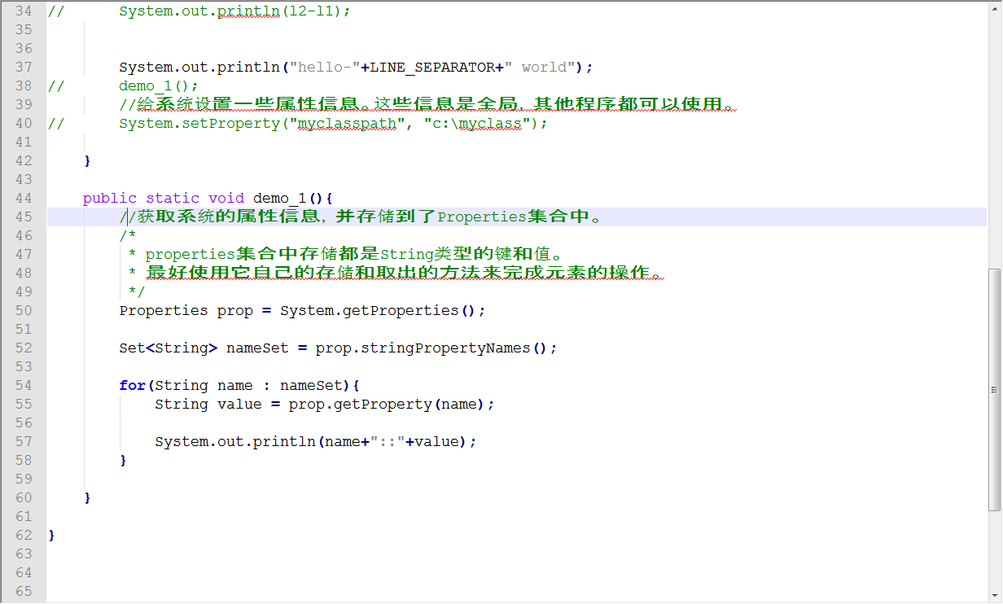

Runtime类:每个Java应用程序都有一个Runtime类的Runtime ，允许应用程序与运行应用程序的环境进行接口。

Runtime类没有构造方法摘要，说明该类不可以创建对象。

\* 又发现还有非静态的方法。说明该类应该提供静态的返回该类对象的方法。

\* 而且只有一个，说明Runtime类使用了单例设计模式。

Runtime r = Runtime.getRuntime();

Process p = r.exec("notepad.exe");//运行本地程序

Thread.sleep(5000);

p.destroy(); //杀掉程序进程

Math类

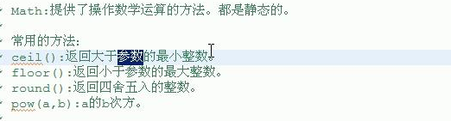

Date类

1、日期对象和毫秒值之间的转换。

\* 毫秒值-->日期对象 ：

\* 1，通过Date对象的构造方法 new Date(timeMillis);

\* 2，还可以通过setTime设置。

\* 因为可以通过Date对象的方法对该日期中的各个字段(年月日等)进行操作。

\* 日期对象-->毫秒值：

\* getTime方法。因为可以通过具体的数值进行运算。

1. 将日期对象格式化

Date date = new Date(); //获取时间对象

// DateFormat dateFormat = DateFormat.getDateTimeInstance(); //获取默认的时间格式化程序

// 可在（）里选择其他格式 如(DateFormat.LONG,DateFormat.LONG);

DateFormat dateFormat = new SimpleDateFormat("yyyy\_MM\_dd");

//自定义的时间格式程序

String str = dateFormat.format(date);//将时间对象转化为字符串

3、将日期格式的字符串-->日期对象。

\* 使用的是DateFormat类中的parse()方法。

String str\_date = "2012年4月19日";

//改字符串要与DateFormat.getDateInstance里的格式对应，不然无法转换

DateFormat dateFormat = DateFormat.getDateInstance(DateFormat.LONG);

// dateFormat = new SimpleDateFormat("yyyy---MM---dd");

//自定义格式，日期字符串就可以写自定义的格式

Date date = dateFormat.parse(str\_date);

//将字符串进行转换

System.out.println(date);

4、获取时间字段

Calendar c = Calendar.getInstance();

int year = c.get(Calendar.YEAR); //获取年份

int month = c.get(Calendar.MONTH)+1; //获取月份，因为0表示1月份，使用加1

int day = c.get(Calendar.DAY\_OF\_MONTH);//获取天数

c.set(2010, 2, 1); //设置日期，此时月份是3月，因为0表示1月

c.add(Calendar.MONTH, -1); //月份减一

IO流——字符流

FileWriter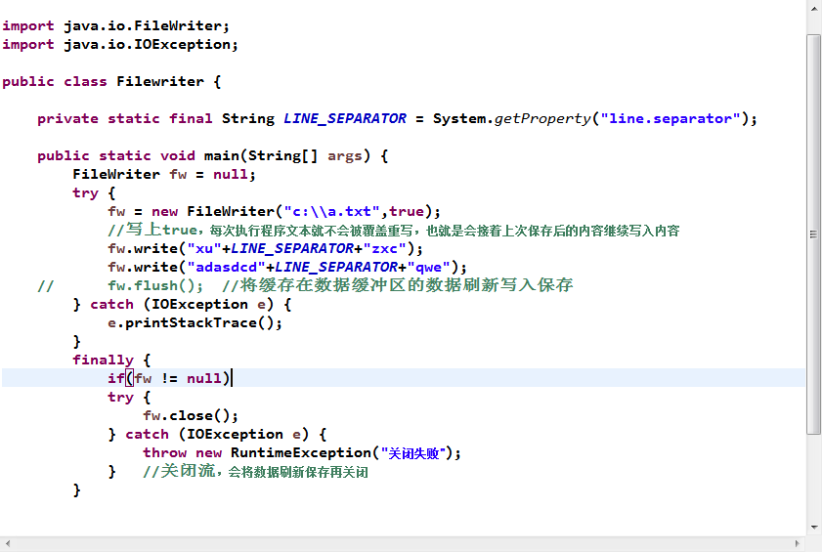

FileReader类

第一种方法

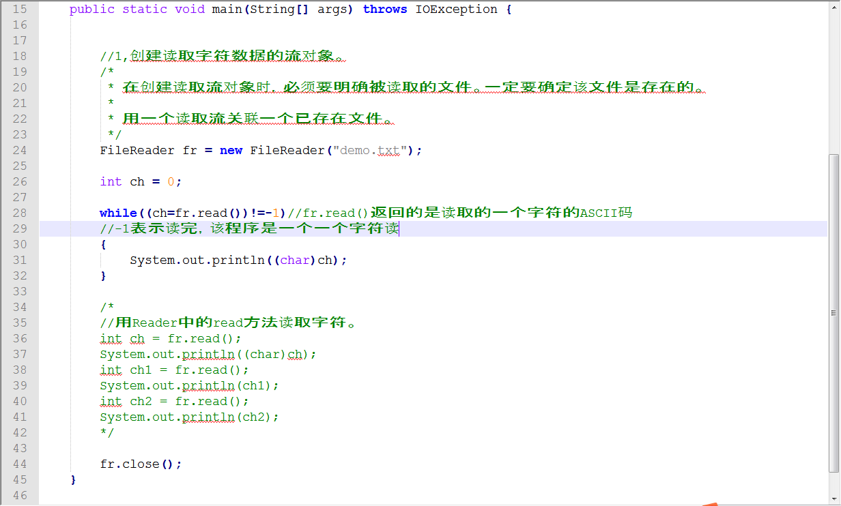

第二种方法

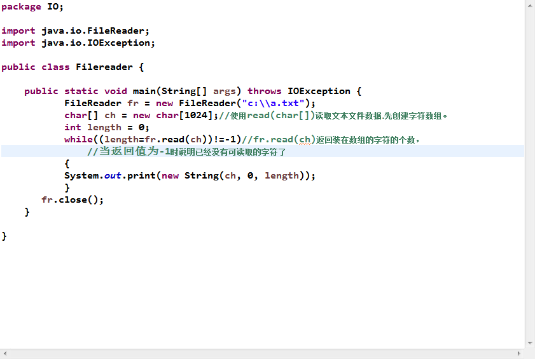

数据缓冲区对象

为了提高写入的效率。使用了字符流的缓冲区

BufferedWriter类

FileWriter fw = new FileWriter("buf.txt");

//创建了一个字符写入流的缓冲区对象，并和指定要被缓冲的流对象相关联

BufferedWriter bufw = new BufferedWriter(fw);

//使用缓冲区的写入方法将数据先写入到缓冲区中。

for(int x=1; x<=4; x++){

bufw.write("abcdef"+x);

bufw.newLine(); //换行

bufw.flush(); //刷新写入保存}

//关闭缓冲区。其实关闭的就是被缓冲的流对象。

bufw.close();

BufferedReader类

FileReader fr = new FileReader("buf.txt");

BufferedReader bufr = new BufferedReader(fr);

String line = null；

while((line=bufr.readLine())!=null){ // bufr.readLine()获取行的字符数据

System.out.println(line);

}

IO流——字节流

FileOutputStream类

//1，创建字节输出流对象。用于操作文件.

FileOutputStream fos = new FileOutputStream("bytedemo.txt");

//2,写数据。直接写入到了目的地中。

fos.write("abcdefg".getBytes()); //需要转换为字节

// fos.flush(); FileOutputStream类对象不需要刷新写入，会直接写入保存

fos.close(); //关闭资源动作要完成。

FileInputStream 类

//1，创建一个读取流对象。和指定文件关联。

FileInputStream fis = new FileInputStream("bytedemo.txt");

// byte[] buf = new byte[fis.available()];

//fis.available()可以获取文件大小，当文件太大时不适合用

// fis.read(buf);

// System.out.println(new String(buf));

//建议使用这种读取数据的方式

// byte[] buf = new byte[1024];

// int len = 0；

// while((len=fis.read(buf))!=-1){

// System.out.println(new String(buf,0,len));

// }

BufferedInputStream类和BufferedOutputStream类

这两个类是InputStream和OutputStream两个流的缓冲区方法类，用法跟BufferWriter和BufferReader相同。

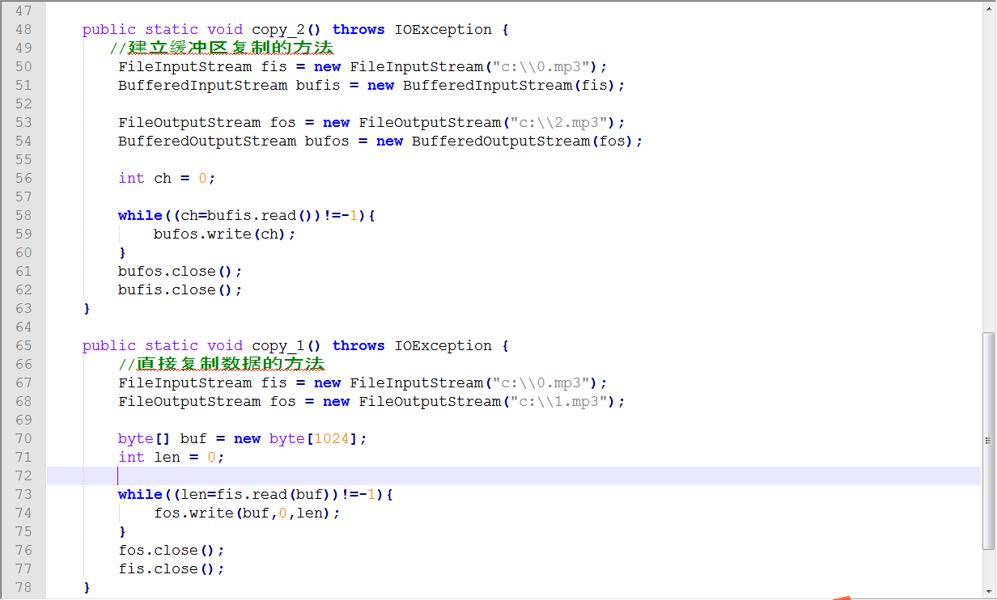

转换流：

InputStreamReader ：字节到字符的桥梁。解码。

OutputStreamWriter：字符到字节的桥梁。编码。

//字节流。

InputStream in = System.in; //键盘输入

//将字节转成字符的桥梁。转换流。

InputStreamReader isr = new InputStreamReader(in);

//字符流。

BufferedReader bufr = new BufferedReader(isr);

—————————————————————————————

//字符流

OutputStream out = System.out; //控制台输出

//将字符转换为字节

OutputStreamWriter osw = new OutputStreamWriter(out);

//字节流

BufferedWriter bufw = new BufferedWriter(osw);

———————————————————————————————————————

BufferedReader bufr = new BufferedReader(new InputStreamReader(System.in));

BufferedWriter bufw =

newBufferedWriter(newOutputStreamWriter(new FileOutputStream("b.txt")));

//将输入的内容写入到b.txt中,操作跟用FileReader和FileWriter一样如下，这只是创建两个对象

String line = null;

while((line=bufr.readLine())!=null){

if("over".equals(line))

break;

bufw.write(line.toUpperCase());

bufw.newLine();

bufw.flush();

}

—————————————————————————————

BufferedReader bufr =

new BufferedReader(new InputStreamReader(newFileInputStream("b.txt")));

BufferedWriter bufw = newBufferedWriter(newOutputStreamWriter(System.out));

//将b.txt的内容读出到控制台,操作跟用FileReader和FileWriter一样，这只是创建两个对象

——————————————————————————————

BufferedReader bufr =

new BufferedReader(new InputStreamReader(newFileInputStream("b.txt")));

BufferedWriter bufw = newBufferedWriter(newOutputStreamWriter(newFileOutputStream("a.txt")));

//将b.txt复制到a.txt,操作跟用FileReader和FileWriter一样，这只是创建两个对象

流的操作规律：

之所以要弄清楚这个规律，是因为流对象太多，开发时不知道用哪个对象适合。

想要知道开发时用到哪些对象。只要通过四个明确即可。

1，明确是否有源和目的(汇)

源：InputStream Reader

目的：OutputStream Writer

2，明确数据是否是纯文本数据。

源：是纯文本：Reader

否：InputStream

目的：是纯文本 Writer

否：OutputStream

3，明确具体的设备。

源设备：

硬盘：File

键盘：System.in

内存：数组

网络：Socket流

目的设备：

硬盘：File

控制台：System.out

内存：数组

网络：Socket流

4，是否需要其他额外功能。

1，是否需要高效(缓冲区);

是，就加上buffer.

1. 转换。转换流。

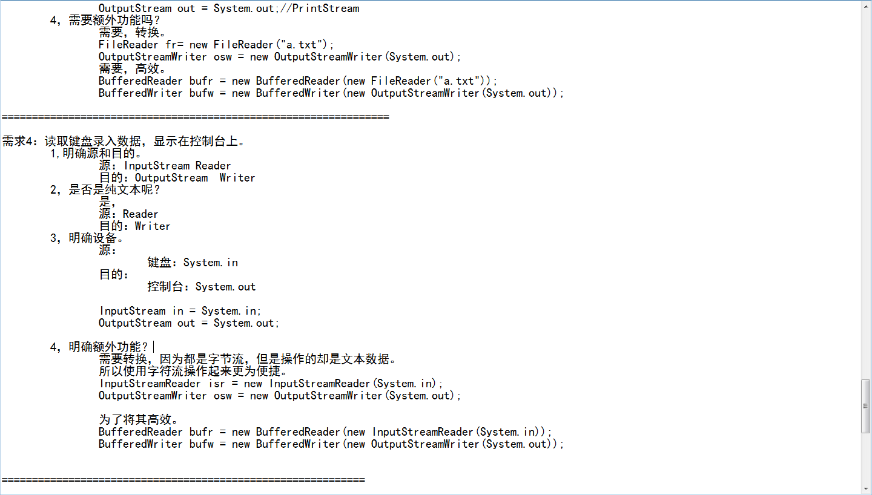

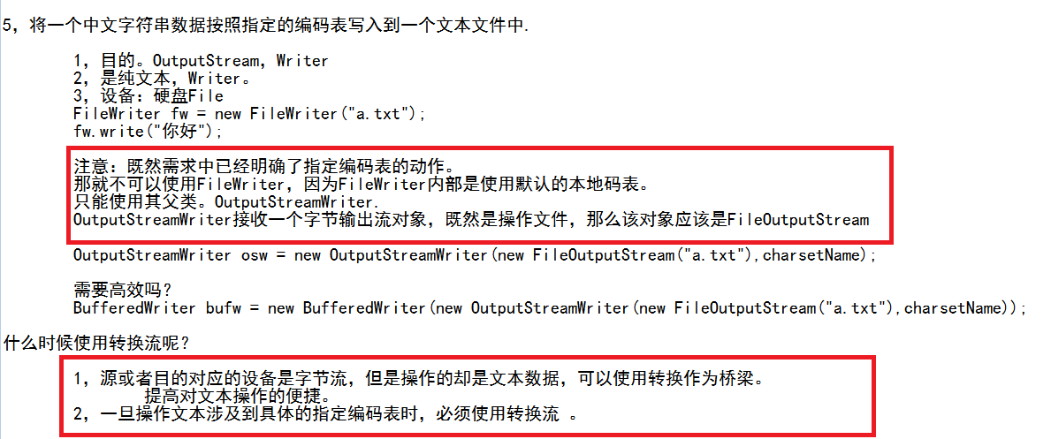

File类

//可以将一个已存在的，或者不存在的文件（不会创建）或者目录封装成file对象。

File f1 = new File("c:\\a.txt");（所以写目录时得判断下存不存在，不存在创建目录）

File.separator：获取系统的目录分隔符，win为“\\”,linux为“/”。

创建一个文件且存放到指定位置用 new File (dir（目录对象）,”文件名”)；

File对象的常见方法。

\* 1，获取。

\* 1.1 获取文件名称。

String name = file.getName();

\* 1.2 获取文件路径。

String absPath = file.getAbsolutePath();//绝对路径。

String path = file.getPath();//返回的是new对象时

如new File("a.txt")返回的是a.txt

\* 1.3 获取文件大小。

long len = file.length();

\* 1.4 获取文件修改时间。

long time = file.lastModified();//上次修改的时间，返回的是毫秒值

\* 2，创建与删除。

和输出流不一样，如果文件不存在，则创建，如果文件存在，则不创建。 boolean b = file.createNewFile(); //创建

boolean b = file.delete();//删除

————————————————————————————

File dir = new File("abc");

boolean b = dir.mkdir();//make directory：创建单级文件夹

// File dir2 = new File("abc\\q\\e\\c\\z\\r\\w\\y\\f\\e\\g\\s");

// dir2.mkdirs();//创建多级目录，单级目录也可以

// System.out.println(dir2.delete()); 此时删除的是s文件夹

\* 3，判断。

\* boolean b = f.exists(); //是否存在

boolean b =f.isFile()； //是否为文件

boolean b =f.isDirectory()；//是否为文件夹

\* 4， 重命名。

boolean b = f1.renameTo(f2); //将f1命名为f2

获取磁盘空间

File file = new File("d:\\");

file.getFreeSpace() //空闲空间

file.getTotalSpace() //总空间

file.getUsableSpace() //虚拟机可用空间

获取当前目录下的文件以及文件夹的名称，包含隐藏文件。

\* 调用list方法的File对象中封装的必须是目录。

\* 否则会发生NullPointerException

\* 如果访问的是系统级目录也会发生空指针异常。

\*

\* 如果目录存在但是没有内容，会返回一个数组，但是长度为0.

File dir = new File("c:\\");

String[] names = dir.list(new SuffixFilter(".txt")); //new SuffixFilter(".txt")是过滤器对象

//这个list方法只能获取文数组进行文件对象操作

for(String name : names){

System.out.println(name); //该程序只输出后缀为.txt的文件

}

public class SuffixFilter implements FilenameFilter {

//FilenameFilter接口可以实现后作为过滤器

private String suffix ;

public SuffixFilter(String suffix) {

super();

this.suffix = suffix;

}

@Override

public boolean accept(File dir, String name) {

return name.endsWith(suffix); //返回后缀名为suffix的元素

}

}

———————————————————————————————————————

File dir = new File("c:\\");

File[] files = dir.listFiles(new FilterByHidden()); //new FilterByHidden()是过滤器对象

//这个listFiles方法获取的是文件对象数组，可用对文件进行操作

for(File file : files){

System.out.println(file);}

Properties集合

Map

\* |--Hashtable

\* |--Properties:

\*

\* Properties集合：

\* 特点：

\* 1，该集合中的键和值都是字符串类型。

\* 2，集合中的数据可以保存到流中，或者从流获取。

\*

\* 通常该集合用于操作以键值对形式存在的配置文件。

//创建一个Properties集合。

Properties prop = new Properties();

//存储元素。

prop.setProperty("zhangsan","30")；

//修改元素。

prop.setProperty("zhangsan","26"); //有的话会覆盖就是修改

//取出所有元素。

Set<String> names = prop.stringPropertyNames(); //返回键组

for(String name : names){

String value = prop.getProperty(name);

System.out.println(name+":"+value);

}

//想要将这些集合中的字符串键值信息持久化存储到文件中。

//需要关联输出流。

FileOutputStream fos = new FileOutputStream("info.txt");

//将集合中数据存储到文件中，使用store方法。

prop.store(fos, "xu"); //字符串xu是注释信息

fos.close(); //必须关闭流

——————————————————————————————————————

public static void methodDemo\_4() throws IOException {

Properties prop = new Properties();

//集合中的数据来自于一个文件。

//注意；必须要保证该文件中的数据是键值对。

//需要使用到读取流。

FileInputStream fis = new FileInputStream("info.txt");

//使用load方法。读取文件数据

prop.load(fis);

prop.list(System.out); //propertise 集合的list是将属性列表打印到指定输出流

}

——————————————————————————————————————

public static void test() throws IOException{

//读取这个文件。

File file = new File("info.txt");

if(!file.exists()){

file.createNewFile(); //健壮性

}

FileReader fr = new FileReader(file);//将文件转换为流对象

//创建集合存储配置信息。

Properties prop = new Properties();

//将流中信息存储到集合中。

prop.load(fr);

prop.setProperty("wangwu", "16");//将集合中数据修改，没有该数据的话就是添加

FileWriter fw = new FileWriter(file);//此时无论文件是否为新建都会被覆盖

prop.store(fw,"");//将修改后的集合信息存入到被覆盖后的文件

fw.close();

fr.close();

}

IO中的其他功能流对象：

打印流：

PrintStream：字节打印(打印不是说显示出来，可以作为数据输出)流。

特点：

1，构造函数接收File对象，字符串路径，字节输出流。意味着打印目的可以有很多。

2，该对象具备特有的方法 打印方法 print println,可以打印任何类型的数据。不抛IOException.

3，特有的print方法可以保持任意类型数据表现形式的原样性，将数据输出到目的地。

对于OutputStream父类中的write，是将数据的最低字节写出去。

如out.write(610); //只写二进制最低8位，

out.print(97);//将97先变成字符保持原样将数据打印到目的地。

PrintWriter：字符打印(打印不是说显示出来，可以作为数据输出)流。

特点：

1，当操作的数据是字符时，可以选择PrintWriter，比PrintStream要方便。

2，它的构造函数可以接收 File对象，字符串路径，字节输出流，字符输出流。

3，构造函数中，如果参数是输出流，那么可以通过指定另一个参数true完成自动 刷新，该true对println方法有效。一般写都带上true

public static void main(String[] args) throws IOException {

BufferedReader bufr = new BufferedReader(new InputStreamReader(System.in));

PrintWriter out = new PrintWriter(new FileWriter("out.txt"),true);

String line = null;

while((line=bufr.readLine())!=null){

if("over".equals(line))

break;

out.println(line.toUpperCase());

// out.flush(); }

因为PrintWriter构造函数里面有true参数，println，printf，或format方法就不用刷新

out.close();

bufr.close();}

什么时候用？

当需要保证数据表现的原样性时，就可以使用打印流的打印方法来完成，这样更为方便。

保证原样性的原理：其实就是将数据变成字符串，在进行写入操作。

SequenceInputStream: 合并流

特点：

1，将多个字节读取流和并成一个读取流，将多个源合并成一个源，操作起来方便。

2，需要的枚举接口可以通过Collections.enumeration(collection);

public static void main(String[] args) throws IOException {

ArrayList<FileInputStream> al = new ArrayList<FileInputStream>();

al.add(new FileInputStream("2.txt"));

al.add(new FileInputStream("info.txt"));

Enumeration<FileInputStream> en = Collections.*enumeration*(al);

//将两个流装到容器

FileOutputStream fos = new FileOutputStream("3.txt");

SequenceInputStream sis = new SequenceInputStream(en);

//将容器的流合成一个

byte[] a = new byte[1024];

int length = 0;

while((length=sis.read(a))!=-1) {

fos.write(a,0,length);

}

fos.close();

sis.close();

}

ObjectOutputStream:对象序列化

ObjectOutputStream oos = new ObjectOutputStream(new FileOutputStream("obj.object"));

/\* 对象序列化。 被序列化的对象的类必须实现Serializable接口。

对象的默认序列化机制写入对象的类，类签名以及所有非瞬态和非静态字段的值（类里静态的数据还有被transient<暂时性的意思，即瞬态>关键字修饰的数据不会被写入）。 引用其他对象（除了在瞬态或静态字段中）也会导致这些对象被写入。

储存的文件不能是文本因为文本解析不了ObjectOutputStream存储的信息 \*/

oos.writeObject(new Person("小强",30));

oos.close();

Serializable/\*标记接口\*/

* Serializable:用于给被序列化的类加入版本号。用于判断类和对象是否是同一个版本。
* 如果可序列化类没有显式声明serialVersionUID，则序列化运行时将根据Java（TM）对象序列化规范中所述的类的各个方面计算该类的默认serialVersionUID值。 但是， 强烈建议所有可序列化的类都明确声明serialVersionUID值，因为默认的serialVersionUID计算对类详细信息非常敏感，这可能会因编译器实现而异，因此可能会在反InvalidClassException化期间导致InvalidClassException的InvalidClassException。 因此，为了保证不同Java编译器实现之间的一致的serialVersionUID值，一个可序列化的类必须声明一个显式的serialVersionUID值。 还强烈建议，显式的serialVersionUID声明在可能的情况下使用private修饰符，因为这种声明仅适用于立即声明的类 - serialVersionUID字段作为继承成员无效。 数组类不能声明一个显式的serialVersionUID，所以它们总是具有默认的计算值，但是对于数组类，放弃了匹配serialVersionUID值的要求。

transient:非静态数据不想被序列化可以使用这个关键字修饰。

private static final long serialVersionUID = 9527l; //自定义版本号

private transient String name;

ObjectInputStream：对象反序列化

ObjectInputStream ois = new ObjectInputStream(new FileInputStream("obj.object"));

//对象的反序列化。

Person p = (Person)ois.readObject();//读取文件里的对象 System.out.println(p.getName()+":"+p.getAge());

ois.close();

RandomAccessFile类（不是io体系中的子类）

\* 特点：

\* 1，该对象即能读，又能写。

\* 2，该对象内部维护了一个byte数组，并通过指针可以操作数组中的元素，

\* 3，可以通过getFilePointer方法获取指针的位置，和通过seek方法设置指针的位置。

\* 4，其实该对象就是将字节输入流和输出流进行了封装。

\* 5，该对象的源或者目的只能是文件。通过构造函数就可以看出。

\* 如果文件不存在，则创建，如果文件存在，不创建

RandomAccessFile raf = new RandomAccessFile("ranacc.txt","rw");//读写权限

raf.write("张三".getBytes()); //需要将字符串转换为字节数组

raf.writeInt(97);

通过seek方法操作指针，可以从这个数组中的任意位置上进行

读和写可以完成对数据的修改。

但是要注意：数据必须有规律。

管道流：需要和多线程技术相结合的流对象。 （字节流）

PipedOutputStream PipedInputStream

* 管道输出流可以连接到管道输入流以创建通信管道。 管道输出流是管道的发送端。 典型地，数据被写入到一个PipedOutputStream由一个线程对象和数据被从连接读取PipedInputStream通过一些其它线程。 不建议尝试从单个线程使用这两个对象，因为它可能会使线程死锁。 管被说成是broken如果从连接读取数据字节的螺纹管道输入流不再存活。

public void write(byte[] b,int off,int len)throws [IOException](mk:@MSITStore:C:\\Program%20Files\\Java\\jdk1.8.0_131\\jdk%20api%201.8_google.CHM::/java/io/../../java/io/IOException.html" \o "class in java.io)

从指定的字节数组写入len字节，从偏移量off开始off到这个管道输出流。 该方法阻塞直到所有字节被写入输出流。 这就是可能造成死锁的原因，可能会一直等待。

public class PipedStream {

public static void main(String[] args) throws IOException {

PipedInputStream input = new PipedInputStream();

PipedOutputStream output = new PipedOutputStream();

input.connect(output);

new Thread(new Input(input)).start();

new Thread(new Output(output)).start();

}

}

class Input implements Runnable{

private PipedInputStream in;

Input(PipedInputStream in){

this.in = in;

}

public void run(){

try {

byte[] buf = new byte[1024];

int len = in.read(buf);

String s = new String(buf,0,len);

System.*out*.println("s="+s);

in.close();

} catch (Exception e) {

// TODO: handle exception

}

}

}

class Output implements Runnable{

private PipedOutputStream out;

Output(PipedOutputStream out){

this.out = out;

}

public void run(){

try {

// Thread.sleep(5000);

out.write("hi，管道来了！".getBytes());

} catch (Exception e) {

// TODO: handle exception

}

}

}

用操作基本数据类型值的对象。

DataInputStream:提供各种读基本数据类型的方法

DataInputStream dis = new DataInputStream(new FileInputStream("data.txt"));

String str = dis.readUTF();

System.out.println(str);

DataOutputStream：提供各种写基本数据类型的方法

DataOutputStream dos = new DataOutputStream(new FileOutputStream("data.txt"));

dos.writeUTF("你好");

dos.close();

设备是内存的流对象。

ByteArrayInputStream ByteArrayOutputStream

CharArrayReader CharArrayWriter

IO流体系：

字符流：

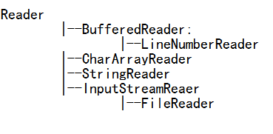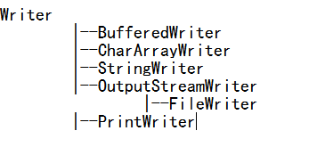

字节流：

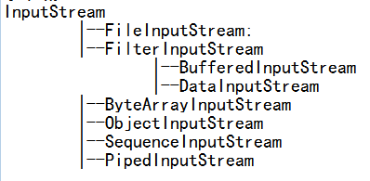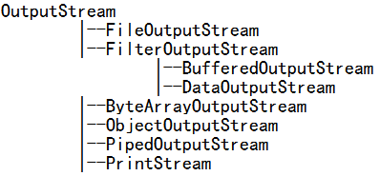

RandomAccessFile:不属于IO流。

ReadLine方法是阻塞方法，里面的read方法必须读取到换行符或者-1结束标识符才会结束读取，不然会一直等待读取，造成程序阻塞。

GUI

awt

f = new Frame("演示鼠标和键盘监听"); //创建一个新窗口

f.setBounds(400,200,500,400); //给窗口设置参数依次是：窗口距离屏幕左边400像素，

// 窗口距离上边200像素，窗口大小横边500像素，竖边400像素

f.setLayout(new FlowLayout()); //设置流式布局

tf = new TextField(35); //创建一个35字符的文本框

but = new Button("一个按钮"); //创建一个新按钮

f.add(tf); //添加组件

f.add(but);

myEvent(); //监听事件被封装成一个函数，这里没写

f.setVisible(true); //设置可视 awt还是swing都得写

Swing：是awt的改进，组件名称在awt的基础上前面加一个大写”J”，并且功能函数也增加了很多。

监听器的添加

btnNewButton.addMouseListener(new MouseAdapter() {

@Override

public void mouseClicked(MouseEvent e) {

showdir(textArea\_1);

}

});

public void showdir(JTextArea textArea\_12) {

String str = textField.getText();

File f = new File(str);

if (f.exists() && f.isDirectory()) {

textArea\_12.setText("");

String[] files = f.list();

for (String f1 : files) {

textArea\_12.append(f1 + *LINE\_SEPARATOR*);

}

}

}

网络编程

IP地址获取： //获取本地主机ip地址对象。

InetAddress ip = InetAddress.getLocalHost();

//获取其他主机的ip地址对象。

ip = InetAddress.getByName("192.168.1.110");//InetAddress.getByName("my\_think");

UDP

发送端

//1,udpsocket服务。使用DatagramSocket对象。8888为端口号

DatagramSocket ds = new DatagramSocket(8888);

//2，创建数据输入流

BufferedReader bufr = new BufferedReader(new InputStreamReader(System.in));

String line = null;

while((line=bufr.readLine())!=null){

byte[] buf = line.getBytes();

/ /3，将数据打包,10000为接收端口号

DatagramPacket dp =

new DatagramPacket(buf,buf.length,InetAddress.getByName("192.168.1.100"),10000);

//4.将数据包通过Socket发送

ds.send(dp);

if("886".equals(line))

break;

}

//5，关闭资源。

ds.close();

接收端

//1,建立udp socket服务。

DatagramSocket ds = new DatagramSocket(10000);

while(true){

//2,创建数据包。

byte[] buf = new byte[1024];

DatagramPacket dp = new DatagramPacket(buf,buf.length);

//3,使用接收方法将数据存储到数据包中。

ds.receive(dp);//阻塞式的。

//4，通过数据包对象的方法，解析其中的数据,比如，地址，端口，数据内容。

String ip = dp.getAddress().getHostAddress();

int port = dp.getPort();

String text = new String(dp.getData(),0,dp.getLength());

System.out.println(ip+":"+port+":"+text);

}

//5,关闭资源。

// ds.close();

TCP(重点)

客户端

//创建客户端socket服务。

Socket socket = new Socket("192.168.1.100",10002);

//获取socket流中的输出流。

OutputStream out = socket.getOutputStream();

//使用输出流将指定的数据写出去。

out.write("tcp演示：哥们又来了!".getBytes());

//读取服务端返回的数据,使用socket读取流。

InputStream in = socket.getInputStream();

byte[] buf = new byte[1024];

int len = in.read(buf);

String text = new String(buf,0,len);

System.out.println(text);

//关闭资源。

socket.close();

服务端

//1创建服务端对象。

ServerSocket ss = new ServerSocket(10002);

//2,获取连接过来的客户端对象。

Socket s = ss.accept();//阻塞式.

String ip = s.getInetAddress().getHostAddress();

//3，通过socket对象获取输入流，要读取客户端发来的数据

InputStream in = s.getInputStream();

byte[] buf = new byte[1024];

int len = in.read(buf);

String text = new String(buf,0,len);

System.out.println(ip+":"+text);

//使用客户端socket对象的输出流给客户端返回数据

OutputStream out = s.getOutputStream();

out.write("收到".getBytes());

s.close();

ss.close();

s.shutdownOutput(); //关闭socket对象的输出流，同时对方会得知输出结束的状态，用在客户端传送文件写文件到socket输出流写完后，在while循环外，这样服务器端在写客户端发送过来文件时，就会知道客户端写完了没，从而结束这个循环

while((line=bfr.readLine())!=null) {

bfw.write(line);

bfw.newLine();

bfw.flush();

}

s.shutdownInput(); //关闭socket对象的输入流

客户端和服务器原理

自定义服务端，

使用已有的客户端IE，了解一下客户端给服务端发了什么请求？

发送的请求是：

服务器接收到客户端发送的请求消息（在浏览器网址栏输入网址点enter键）

ServerSocket ss = new ServerSocket(9090);

Socket s = ss.accept();

System.out.println(s.getInetAddress().getHostAddress()+".....connected");

InputStream in = s.getInputStream();

byte[] buf = new byte[1024];

int len = in.read(buf);

String text = new String(buf,0,len);

System.out.println(text);

//给客户端一个反馈信息。也就是网页

PrintWriter out = new PrintWriter(s.getOutputStream(),true);

out.println("<font color='red' size='7'>欢迎光临</font>");

s.close();

ss.close();

接收到的消息内容大概如下

GET / HTTP/1.1 请求行 请求方式 /myweb/1.html 请求的资源路径 http协议版本。

请求消息头 （ 属性名：属性值）形式

Accept: image/gif, image/x-xbitmap, image/jpeg, image/pjpeg, application/x-shockwave-flash,

application/vnd.ms-excel, application/vnd.ms-powerpoint, application/msword, \*/\*

Accept: \*/\*

Accept-Language: zh-cn,zu;q=0.5

Accept-Encoding: gzip, deflate

User-Agent: Mozilla/4.0 (compatible; MSIE 6.0; Windows NT 5.1; SV1; InfoPath.2)

Host: 192.168.1.100:9090

//Host: www.huyouni.com:9090

Connection: Keep-Alive

//空行(必须有)

//请求体。

模拟浏览器，给tomcat服务端发送符合http协议的请求消息。

Socket s = new Socket("192.168.1.100",8080);

PrintWriter out = new PrintWriter(s.getOutputStream(),true);

out.println("GET /myweb/1.html HTTP/1.1");

out.println("Accept: \*/\*");

out.println("Host: 192.168.1.100:8080");

out.println("Connection: close");

out.println();

out.println();

InputStream in = s.getInputStream();

//接收服务器发给客户端的应答消息头和应答消息体

byte[] buf = new byte[1024];

int len = in.read(buf);

String str =new String(buf,0,len);

System.out.println(str);

s.close();

服务端发回应答消息内容如下

HTTP/1.1 200 OK //应答行，http的协议版本 应答状态码 应答状态描述信息

应答消息属性信息 （属性名：属性值）形式

Server: Apache-Coyote/1.1

ETag: W/"199-1323480176984"

Last-Modified: Sat, 10 Dec 2011 01:22:56 GMT

Content-Type: text/html

Content-Length: 199

Date: Fri, 11 May 2012 07:51:39 GMT

Connection: close

//空行（必须有）

//应答体。

<html>

<head>

<title>这是我的网页</title>

</head>

<body>

<h1>欢迎光临</h1>

<font size='5' color="red">这是一个tomcat服务器中的资源。是一个html网页。</font>

</body>

</html>

URL

URI包含URL和URN，URI是统一资源标识符。

InputStream in = url.openStream(); 相当于下面两个语句

//获取URL的资源数据，输出来，这样就只打印出网页内容，不会打印出应答消息头，浏览器就是这样子的

URLConnection conn = url.openConnection();

InputStream in = conn.getInputStream();

//获取url对象的Url连接器对象。将连接封装成了对象:java中内置的可以解析的具体协议的对象+socket.

**注解**

### IMG_256

### **内置的注解**

Java 定义了一套注解，共有 7 个，3 个在 java.lang 中，剩下 4 个在 java.lang.annotation 中。

**作用在代码的注解是**

* @Override - 检查该方法是否是重写方法。如果发现其父类，或者是引用的接口中并没有该方法时，会报编译错误。
* @Deprecated - 标记过时方法。如果使用该方法，会报编译警告。
* @SuppressWarnings - 指示编译器去忽略注解中声明的警告。

**作用在其他注解的注解(或者说 元注解)是:**

* @Retention - 标识这个注解的生命周期，是只在代码中，还是编入class文件中，或者是在运行时可以通过反射访问。一般写runtime

它参数的取值如下：@Retention(RetentionPolicy.RUNTIME)只能有一个取值

RetentionPolicy.SOURCE 注解只在源码阶段保留，在编译器进行编译时它将被丢弃忽视。

RetentionPolicy.CLASS 注解只被保留到编译进行的时候，它并不会被加载到 JVM 中。

RetentionPolicy.RUNTIME 注解可以保留到程序运行的时候，它会被加载进入到 JVM 中，所以在程序运行时可以获取到它们。

* @Documented - 标记这些注解可以出现在 Javadoc中。
* @Target - 描述注解的使用范围

@Target 有下面的取值 @Target(ElementType.TYPE) 可以有多个取值

ElementType.ANNOTATION\_TYPE 可以给一个注解进行注解

ElementType.CONSTRUCTOR 可以给构造方法进行注解

ElementType.FIELD 可以给属性进行注解

ElementType.LOCAL\_VARIABLE 可以给局部变量进行注解

ElementType.METHOD 可以给方法进行注解

ElementType.PACKAGE 可以给一个包进行注解

ElementType.PARAMETER 可以给一个方法内的参数进行注解

ElementType.TYPE 可以给一个类型进行注解，比如类、接口、枚举

* @Inherited - 子类可以继承父类中的该注解

从 Java 7 开始，额外添加了 3 个注解:

* @SafeVarargs - Java 7 开始支持，忽略任何使用参数为泛型变量的方法或构造函数调用产生的警告。
* @FunctionalInterface - Java 8 开始支持，标识一个匿名函数或函数式接口。
* @Repeatable - Java 8 开始支持，标识某注解可以在同一个声明上使用多次。

### **注解的自定义**

注解通过 @interface 关键字进行自定义。自动继承Annotation 接口

public @interface TestAnnotation {

// 注解的参数 ：参数类型 + 参数名（）；

String[] value( ) ;

//可以多个参数，参数类型为string ，参数名为value在注解写参数时可以不用写“value=”

// 如果参数名不为value，在写注解参数时就得写“参数名=”

int[] id（） default 0;

//可以多个参数，参数类型为int，默认值为0，这样在使用注解时就可以不用写该参数

}

它的形式跟接口很类似，不过前面多了一个 @ 符号。上面的代码就创建了一个名字为 TestAnnotaion 的注解。

你可以简单理解为创建了一张名字为 TestAnnotation 的标签。

创建一个类 Test,然后在类定义的地方加上 @TestAnnotation 就可以用 TestAnnotation 注解这个类了。

@TestAnnotation

public class Test {

}

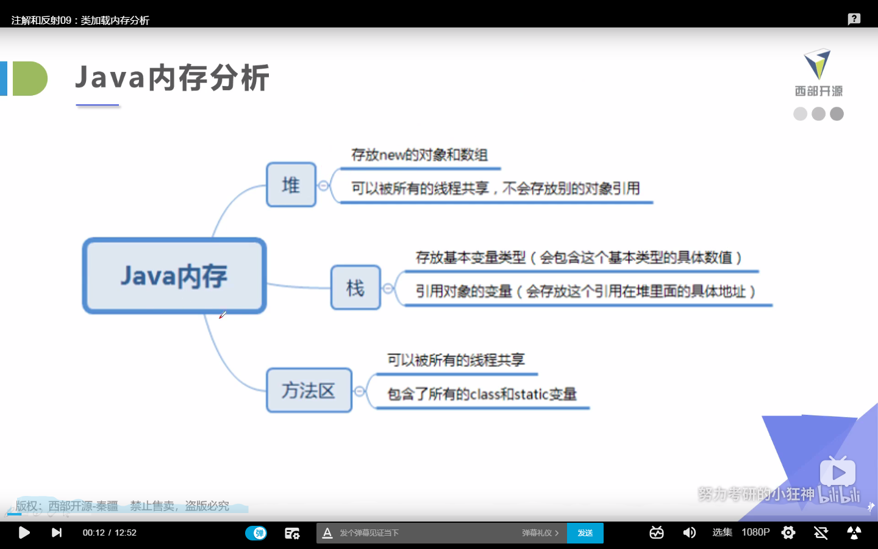

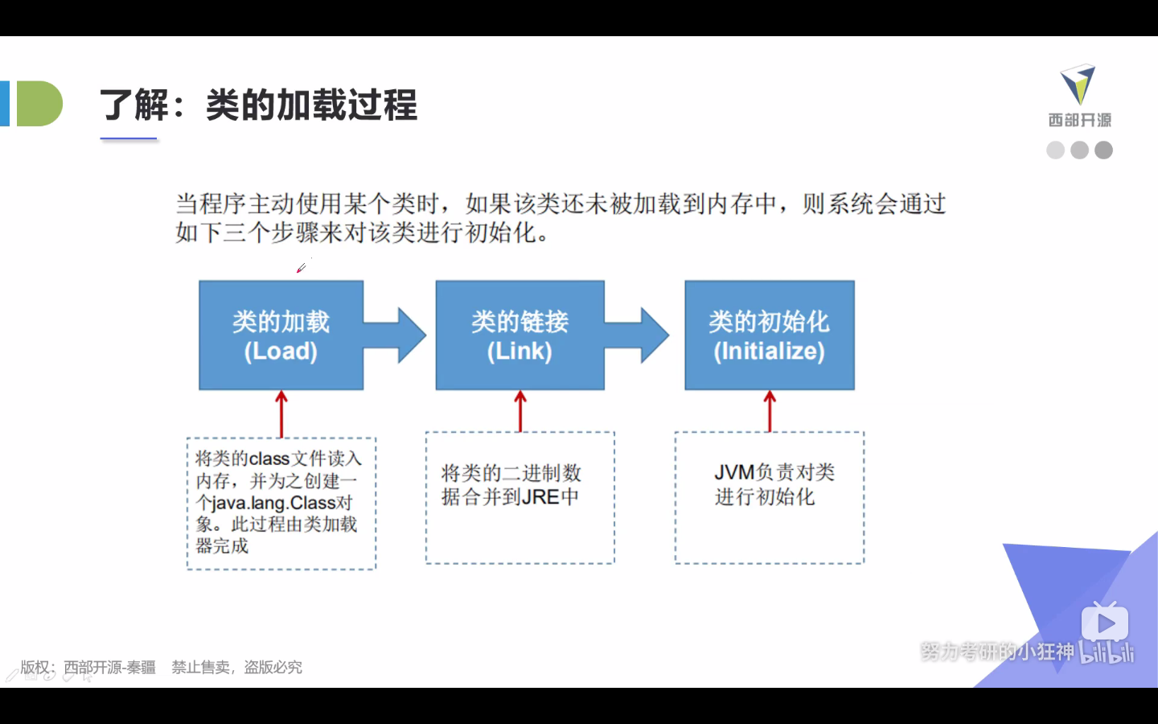

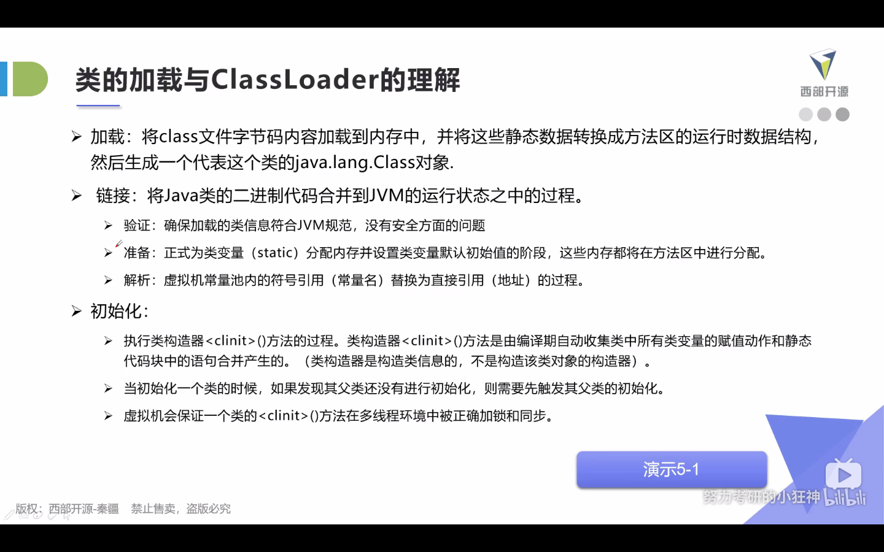

public class test3 *{* public static void main*(*String*[]* args*) {* System.*out*.println*(*A.*m)*;// 100  
 // m=100 如果写在静态代码快上面的话 m就是300；  
 *}  
}*class A *{* //在类文件被加载时，产生Class对象  
 //在链接时进行代码校验后，把类变量（static）分配内存并设置默认初始值，此时m为0  
 //接着初始化，不同于创建对象时的初始化，执行类构造器<clinit>()方法的过程，  
 // 该类构造器由执行类变量（static）的赋值和静态代码块中的语句合并产生  
 //语句按代码顺序执行  
 static *{* System.*out*.println*(*"A被初始化"*)*;  
 *m* = 300;  
 *}* static int *m* = 100;  
}

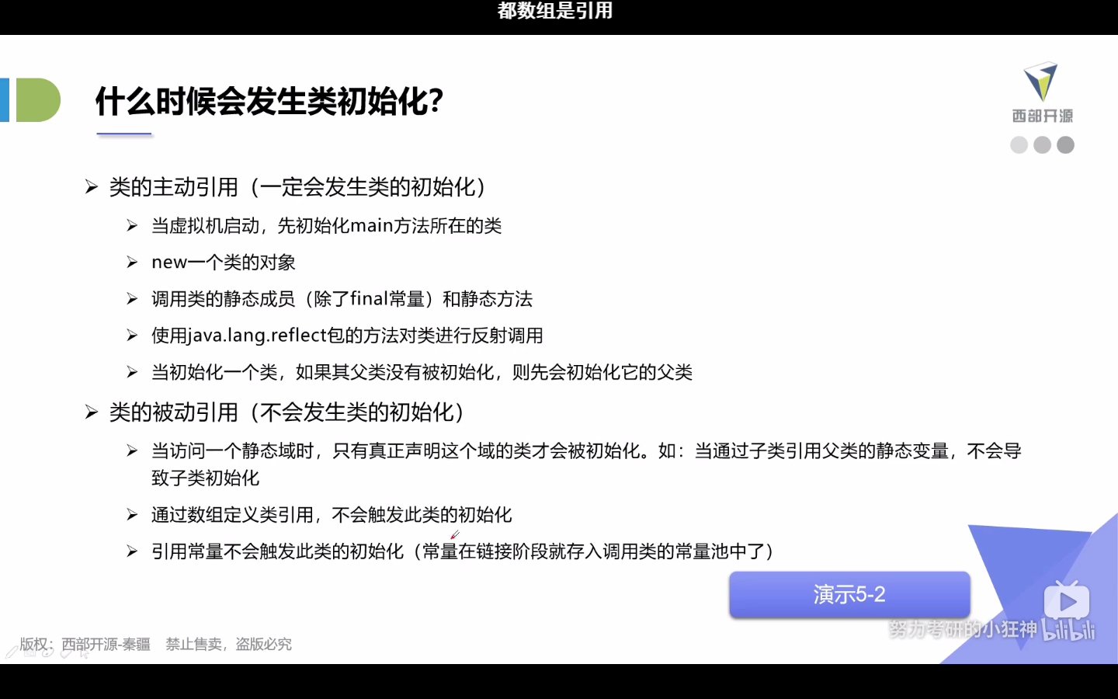

public class test5 *{* static *{* System.*out*.println*(*"main 被初始化"*)*;  
 *}* public static void main*(*String*[]* args*)* throws ClassNotFoundException *{* Son son = new Son*()*;//子父类都初始化  
 Class.*forName(*"reflection.Son"*)*;//子父类都初始化  
 System.*out*.println*(*Son.*m)*;//子父类都初始化  
 System.*out*.println*(*Son.*f)*;//初始化父类  
 Class c = Son.class;//只初始化main  
 System.*out*.println*(*Son.*s)*;//只初始化main

Son*[ ]* array = new Son*[ 3]*;//只初始化main  
 *}  
}*class Father *{* static int *f* =1000;  
 static *{* System.*out*.println*(*"father 被初始化"*)*;  
 *}  
  
}*class Son extends Father *{* static final int *s* = 100;  
 static int *m* = 10;  
 static *{* System.*out*.println*(*"son 被初始化"*)*;  
 *}  
}*

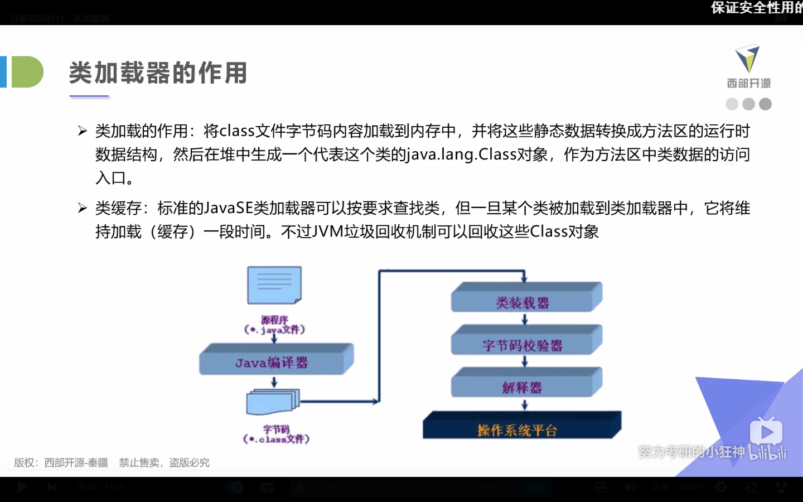

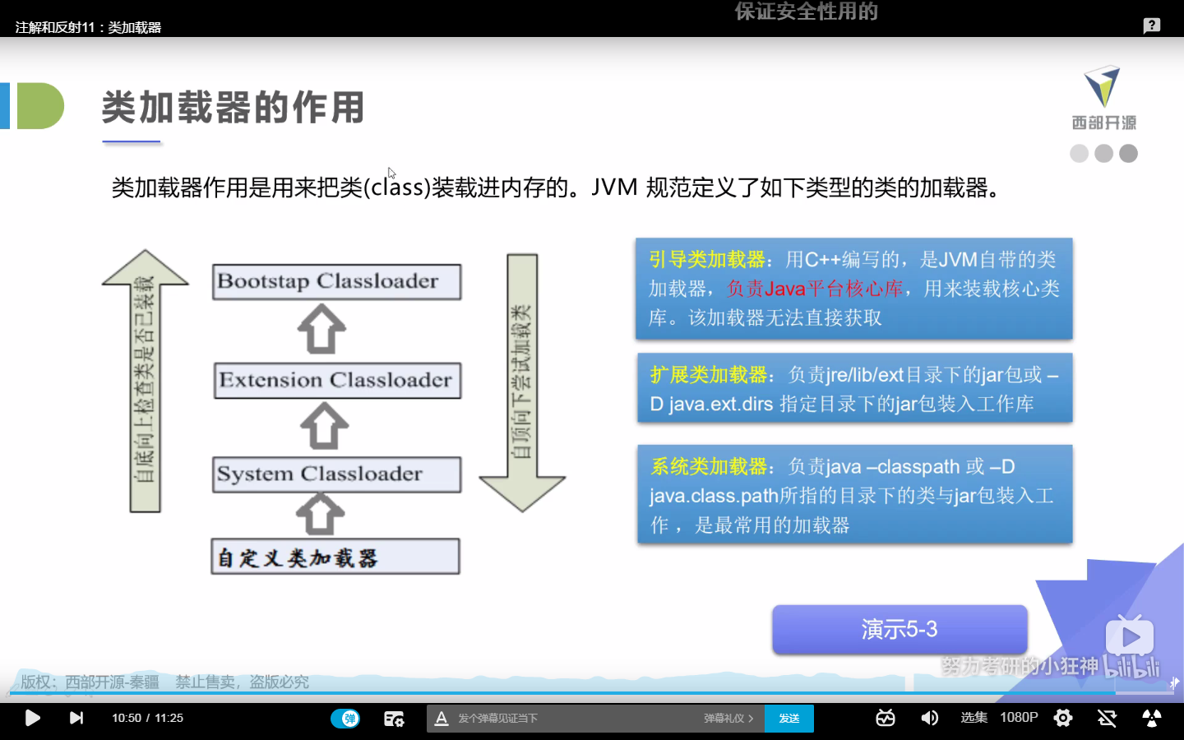

rt.jar; // java内置核心jar包

public class test4 *{* public static void main*(*String*[]* args*)* throws ClassNotFoundException *{* //获取系统类的加载器  
 ClassLoader systemClassLoader = ClassLoader.*getSystemClassLoader()*;  
 System.*out*.println*(*systemClassLoader*)*;//$AppClassLoader  
 //获取系统类加载器的父类加载器——>扩展类加载器  
 ClassLoader parent = systemClassLoader.getParent*()*;  
 System.*out*.println*(*parent*)*;//$ExtClassLoader  
 //获取扩展类加载器的父类加载器——>根加载器（c++）  
 ClassLoader parent1 = parent.getParent*()*;  
 System.*out*.println*(*parent1*)*;//null,根加载器无法直接获取  
  
 //测试当前类是哪个加载器加载的  
 ClassLoader classLoader = Class.*forName(*"reflection.test4"*)*.getClassLoader*()*;  
 System.*out*.println*(*classLoader*)*; //$AppClassLoader  
 //测试jdk内置的类是哪个加载器加载的  
 ClassLoader loader = Class.*forName(*"java.lang.Object"*)*.getClassLoader*()*;  
 System.*out*.println*(*loader*)*;//null,根加载器无法直接获取  
  
 //如何获得系统类加载器可以加载的路径  
 System.*out*.println*(*System.*getProperty(*"java.class.path"*))*;

*}  
}*

反射获取注解：先获取类的运行时类对象或者类的属性的字段对象，再通过获取到的对象的 getAnnotation方法来获取注解对象，然后就可以获取注解对象的各个属性值了，通过

对象 **.** 方法名的形式

java反射机制

\*JAVA反射机制是在运行状态中，对于任意一个类 (class文件)，都能够知道这个类的所有属性和方法；

\* 对于任意一个对象，都能够调用它的任意一个方法和属性；

\* 这种动态获取的信息以及动态调用对象的方法的功能称为java语言的反射机制。

\*

\* 动态获取类中信息，就是java反射 。

\* 可以理解为对类的解剖。

\*

\* 要想要对字节码文件进行解剖，必须要有字节码文件对象.

\* 如何获取字节码文件对象呢？

获取字节码对象的方式：

方式一：

\* 1，Object类中的getClass()方法的。

\* 想要用这种方式，必须要明确具体的类，并创建对象。

\* 麻烦 .

Person p = new Person();

Class clazz = p.getClass();

方式二：

\* 2，任何数据类型都具备一个静态的属性.class来获取其对应的Class对象。

\* 相对简单，但是还是要明确用到类中的静态成员。

\* 还是不够扩展。

Class clazz = Person.class;

方式三：

\* 只要通过给定的类的 字符串名称就可以获取该类，更为扩展。

\* 可是用Class类中的方法完成。

\* 该方法就是forName.

\* 这种方式只要有名称即可，更为方便，扩展性更强。

String className = "cn.itcast.bean.Person";

Class clazz = Class.forName(className);

当获取指定名称对应类中的所体现的对象时，

\* 而该对象初始化不使用空参数构造该怎么办呢？

\* 既然是通过指定的构造 函数进行对象的初始化，

\* 所以应该先获取到该构造函数。 通过字节码文件对象即可完成。

相关使用方法：

String name = "cn.itcast.bean.Person";

//找寻该名称类文件，并加载进内存，并产生Class对象。

Class clazz = Class.forName(name);

//Object obj = clazz.newInstance(); 无参数构造函数不需要获取构造函数对象

//获取到了指定的构造函数对象。

Constructor constructor = clazz.getConstructor(String.class,int.class);

//通过该构造器对象的newInstance方法进行对象的初始化。

Object obj = constructor.newInstance("小明",38);

//Field field = clazz.getField("age");//获取本类和父类public的字段

Field field = clazz.getDeclaredField("age");//只获取本类的，但包含私有。

//对私有字段的访问取消权限检查。暴力访问。

field.setAccessible(true);

Object obj = clazz.newInstance();

field.set(obj, 89); //设置字段值

Object o = field.get(obj); //获取字段值

System.out.println(o);

Method[] methods = clazz.getMethods();//获取的都是公有的方法。包含父类

methods = clazz.getDeclaredMethods();//只获取本类中所有方法，包含私有。

public static void getMethodDemo\_3() throws Exception {

Class clazz = Class.forName("cn.itcast.bean.Person");

Method method = clazz.getMethod("paramMethod", String.class,int.class);

//获取有参方法

Object obj = clazz.newInstance();

method.invoke(obj, "小强",89); //调用方法

//"小强",89这两个参数是上面方法method 的参数，不是对象字段的参数

}

public static void getMethodDemo\_2() throws Exception {

Class clazz = Class.forName("cn.itcast.bean.Person");

Method method = clazz.getMethod("show", null);//获取空参数一般方法。

Constructor constructor = clazz.getConstructor(String.class,int.class);

Object obj = constructor.newInstance("小明",37);

method.invoke(obj, null);

}

正则表达式

\* 正则表达式用于操作字符串数据。

\* 通过一些特定的符号来体现的。

\* 所以我们为了掌握正则表达式，必须要学习一些符号。

\* 虽然简化了，但是阅读性差。

正则表达式对字符串的常见操作:

\* 1, 匹配。

\* 其实使用的就是String类中的matches方法。

\* //匹配手机号码是否正确。

String tel = "15800001111";

String regex = "1[358]\\d{9}"; //第一个数字为1，第二个为3或5或8，后面9个为数字（\d表示数字，前面加\表示转义）

boolean b = tel.matches(regex);

System.out.println(tel+":"+b);

\* 2，切割。

\* 其实使用的就是String类中的split方法。

\* String str = "zhangsanttttxiaoqiangmmmmmmzhaoliu";

String[] names = str.split("(.)\\1+");//(.)表示第一组，也就是任意一个字符做一组，后面\\1+表示这个组（字符）出现1次或者多次

//str.split("\\."); 单独用.就得加转义符

for(String name : names){

System.out.println(name);

}

\* 3，替换。

\* 其实使用的就是String类中的replaceAll()方法。

\* public static void functionDemo\_3() {

String str = "zhangsanttttxiaoqiangmmmmmmzhaoliu";

str = str.replaceAll("(.)\\1+", "$1");

//把整个连续的组换成第一个组，这里一个组只是一个字符

System.out.println(str);

String tel = "15800001111"; // 替换成158\*\*\*\*1111;

tel = tel.replaceAll("(\\d{3})\\d{4}(\\d{4})", "$1\*\*\*\*$2");

System.out.println(tel);

\* 4，获取。

\* String str = "da jia hao,ming tian bu fang jia!";

String regex = "\\b[a-z]{3}\\b"; // \b表示边界 \w表示任意

//1,将正则封装成对象。

Pattern p = Pattern.compile(regex);

//2, 通过正则对象获取匹配器对象。

Matcher m = p.matcher(str);

//使用Matcher对象的方法对字符串进行操作。

//既然要获取三个字母组成的单词 查找。 find();

System.out.println(str);

while(m.find()){

//find方法指针会停在找到匹配子序列后的第一个不匹配的字符处

System.out.println(m.group());//获取上一个匹配的子序列

System.out.println(m.start()+":"+m.end()); //输出子序列在字符串中的角标

}

HTML

w3c标准：（w3c 万维网联盟）

结构化标准语言（HTML、XML）

表现标准语言（css）

行为标准（DOM、ECMAScript）

<!--HTML注释：演示列表标签。

列表标签：dl

上层项目：dt

下层项目：dd : 封装的内容是会被缩进的。 有自动缩进效果。

-->

<!--有序和无序的项目列表

有序：<ol type=“”> type可以设置项目前面序号类型

无序：<ul type=“”> type可以设置项目前面标点的类型

无论有序和无序，条目的封装用的都是<li>而且它们都有缩进效果。

-->

<!--演示图片标签

<img src="imgs\1.jpg" height=350 width=500 border=10 alt="啊，美女！" title=”悬停文字”/> alt是图片没加载出来时的标题，title是鼠标悬停文字。

-->

<!--演示视频标签

<video src="imgs\1.jpg" height=350 width=500 controls autoplay/> controls是进度条播放控制，autoplay是自动播放。

-->

<!--演示音频标签

<audio src="imgs\1.jpg" height=350 width=500 controls autoplay/> controls是进度条播放控制，autoplay是自动播放。

-->

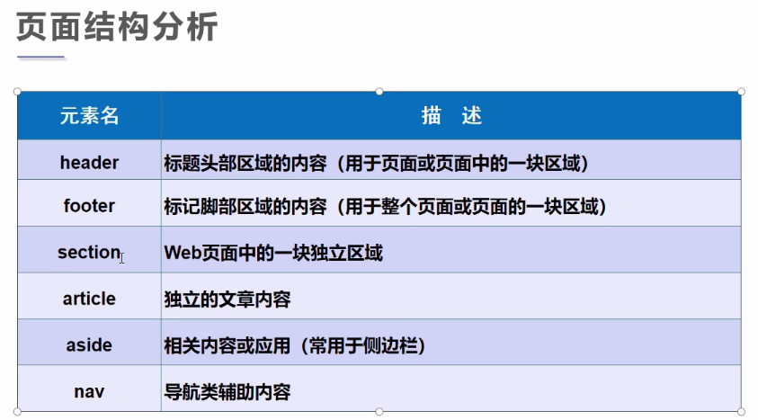

<table border=1 bordercolor="#0000EE" cellpadding=10 cellspacing=0 width=500>

<caption>表格标题</caption>

<tr>

<th>姓名：</th> //<th>居中显示

//<th colspan=2>个人信息</th> 合并列

// <th rowspan=2>个人信息</th> 合并行

<th>年龄：</th>

</tr>

<tr>

<td>张三</td>

<td>39</td>

</tr>

</table>

<!--

超链接：

作用：连接资源。

当有了href属性才有了点击效果。

href属性的值的不同，解析的方式也不一样。

如果在该值中没有指定过任何协议。

解析时，是按照默认的协议来解析该值的。默认协议是file协议。

-->

<a href="http://www.sohu.com.cn" target="\_blank">新浪网站</a>

//target="\_blank" 新窗口打开

<a href="javascript:void(0)" onclick="alert('我弹')">这是一个超链接</a> //弹出提示框

<!--

定位标记。专业术语：锚链接

-->

<a name=top>顶部位置</a>

code。。。。。。。。

<a href="#top">回到顶部位置</a>

<!-- iframe 框架标签

<iframe src =”” name=”hello” width= height= > </iframe>

<a href=”xxxxxx” target=”hello”>点击跳转</a> //点击后框架内就会显示地址xxxxxx的内容

-->

<!--

定义框架。使用标签frameset

-->

<frameset rows="30%,\*">

<frame src="top.html" name="top" />

<frameset cols="30%,\*">

<frame src="left.html" name="left" />

<frame src="right.html" name="right"/>

</frameset>

</frameset>

在left.html中 <a href="../img.html" target="right">链接一</a> 这样点击后显示内容会在name=“right”的区域显示

<!--

如果要给服务端提交数据，表单中的组件必须有name和value属性。

用于给服务端获取数据方便。

-->

<form>

输入名称：<input type="text" name="user" value=""placeholder=”请输入用户名” required/><br/>

// placeholder 是文本框提示信息，required 要求文本框不能为空

输入密码：<input type="password" name="psw" /><br/>

选择性别：<input type="radio" name="sex" value="nan" />男

<input type="radio" name="sex" value="nv" checked="checked" />女<br/> // checked="checked" 表示默认的选择，必须指定同一name，不然可以多选。

选择技术：<input type="checkbox" name="tech" value="java"/>JAVA

<input type="checkbox" name="tech" value="html"/>HTML

<input type="checkbox" name="tech" value="css"/>CSS<BR/>

音量：<input type="range" name="range"/><br/>

选择文件：<input type="file" name="file"/><br/>

一个图片：<input type="image" src="11.jpg"/><br/>

//点击图片有提交数据的功能，可以用于设计自己的提交按钮

<!--数据不需要客户端知道，但是可以将其提交服务端。-->

隐藏组件：<input type="hidden" name="myke" value="myvalue"/><br/>

一个按钮：<input type="button" value="有个按钮" onclick="alert('有个阿牛')" /><br/>

<select name="country">

<option value="none">--选择国家--</option>

<option value="usa">美国</option>

<option value="en">英国</option>

<option value="cn" selected="selected">中国</option>

</select>

<textarea name="text"></textarea>

<br/>

<input type="reset" value="清除数据"/><input type="submit" value="提交数据" />

</form>

GET提交和POST提交的区别？

1,

get提交，提交的信息都显示在地址栏中。

post提交，提交的信息不显示地址栏中。

2，

get提交，对于敏感的数据信息不安全。

post提交，对于敏感信息安全。

3，

get提交，对于大数据不行，因为地址栏存储体积有限。

post提交，可以提交大体积数据。

4，

get提交，将信息封装到了请求消息的请求行中。

post提交，将信息封装到了请求体中。

在服务端的一个区别。

如果出现将中文提交到tomcat服务器，服务器默认会用iso8859-1进行解码会出现乱码，通过iso8859-1进行编码，再用指定的中文码表解码。即可。

这种方式对get提交和post提交都有效。

但是对于post提交方式提交的中文，还有另一种解决办法，就是直接使用服务端

request对象的setCharacterEncoding方法直接设置指定的中文码表就可以将中文数据解析。

这个方法只对请求体中的数据进行解码。

综上所述：表单提交，建议使用post。

和服务端交互的三种方式：

1，地址栏输入url地址。get

2，超链接。 get

3，表单。 get 和 post

<div>这是一个div区域1</div> //每个区域都有换行

<span>span区域2</span> //每个区域都没换行

<p>这是一个段落2</p> //每个段落都前后有空行

<pre> //保持代码格式显示

class Demo

{

public static void main(String[] args)

{

System.out.println("hello");

}

}

</pre>

<hr/>

<marquee direction="down" behavior="slide">嘿，原来我会飞!</marquee>

//设置字体动作，上下动等

<b>这是</b>//加粗 <i>演示</i>//斜体 <u>其他</u>//下划线 常见的小标签。

X<sub>2</sub> //下角标X<sup>2</sup>//上角标

<!--

标签分为两大类。

1,块级标签(元素):标签结束后都有换行。div p dl table title ol ul h1-h6

2,行内标签(元素):标签结束后没有换行。 font span img input select a

-->

css

<style>

<link rel=”stylesheet” href=””> //css3.0的，推荐使用

@import url(div.css);//导入css文件,css2.0的，当网页内容多时，css会加载慢，导致网页过会才会有样式呈现，不推荐

</style>

/\*预定样式，实现动态的加载。

.hehe{ //class属性，标签都可设置class属性

background-color:#C93;

color:#00F;

}\*/

/\*

#qq{ //通常ID属性的取值在页面中是唯一的，因为该属性除了给css使用，还可以被js使用。id通常都是为了去标示页面中一些特定区域使用的。

background-color:#000;

color:#FFF;

}

\*/

/\*

span p{ //标签名 （span标签里的p 标签）关联选择器 选择器中的选择器

background-color:#09F;

color:#FFF;

}

\*/

/\*组合选择器\*/

/\*

.haha,div b{ //类以及标签还有其他也可以 对多种选择器进行相同样式定义

background-color:#000;

color:#C00;

}

/\*

伪元素

超链接的状态。

\*/

/\*未访问\*/

a:link{

background-color:#06F;

color:#FFF;

text-decoration:none;

font-size:18px;

}

/\*

鼠标悬停

\*/

a:hover{

background-color:#FFF;

color:#F00;

font-size:24px;

}

/\*点击效果\*/

a:active{

background-color:#000;

color:#FFF;

font-size:36px;

}

/\*访问后效果\*/

a:visited{

background-color:#FF9;

color:#000;

text-decoration:line-through;

}

上面这些为css代码，一般写在head标签中以及<style type="text/css">code。。。</style>

———————————————————————————————————————

<!--

css和html相结合的第一种方式。

1，每一个html标签中都有一个style样式属性。该属性的值就是css代码。

2，使用style标签的方式。 一般都定义在head标签中

优先级：

标签选择器<类选择器<id选择器<style属性

-->

margin标签是外边距 padding标签是内边距

JavaScript

/\*

\* 通常高级程序设计语言所包含的语法内容：

\* 1，关键字:该种语言中被赋予了特殊含义的单词。

\* 2，标示符:用于标示数据和表达式的符号。通常可以理解为在程序中自定义的名称。比如变量名，函数名。

\* 3，注释:注解说明解释程序。用于调试程序。

\* 4，变量:用于标示内存中一片空间。用于存储数据，该空间的中的数据是可以变化的。

\* 什么时候使用变量，当数据不确定的时候。

\* 5，运算符：可以让数据进行运算的符号。

\* 6，语句:用于对程序的运行流程进行控制的表达式。

\* 7，函数:用于对功能代码进行封装，便于提高复用性。

\* 8，数组:对多数据进行存储，便于操作。就是传说中容器。

\* 9，对象:只要是基于对象的语言，或者是面向对象的语言，就存在着对象的概念，

\* 对象就是一个封装体。既可以封装数据有可以封装函数。

\*

\* 这些都是高级程序设计语言具备的共性内容，只不过各种语言对这些内容的表现形式有所不同。

\* 但是使用基本思想是一致。

\*/

<!--

js和html相结合的方式：

1，将javascript代码封装到<script>标签中。

2，将javascript代码封装到js文件中，并通过<script>中的src属性进行导入。

注意：如果<script>标签中使用src属性，那么该标签中封装的javascript代码不会被执行。

所以通常导入js文件都是用单独<script>来完成。

-->

<!--导入一个js文件-->

<!--script type="text/javascript" src="demo.js"></script-->

<!--封装javascript代码。-->

<script type="text/javascript">

alert("hello javascript");

</script>

/\*

\* js中定义变量。使用到关键字。

\* 这个关键字就是var

\*/

变量

//定义变量。Js是弱类型的。

var x = 4;//var不写也行，因为js是非严谨的语言，但是我们开发的时候建议都按照严谨的方式来定义。

x = "abc";//重新赋值为字符串abc。

x = 3.45;//重新赋值为小数。其实也是数字类型。

x = true;//重新赋值为boolean类型。

x = 'c';//重新赋值为字符串c。

运算符

\* 运算符。

\* 1，算术运算符。

\* + - \* / % ++ --

\* 2，赋值运算符。

\* = += -= \*= /= %=

\* 3，比较运算符:运算的结果要么是false要么是true。

\* > < >= <= != ==

\*

\* 4，逻辑运算符。用来连接两个boolean型的表达式。

\* ! && ||

\* 5，位运算符。

\* & | ^ >> << >>>

左移几位就是该数据乘以2的几次方（左移运算符<<）（右移相反>>:除以，高位空缺的位高位是什么就补什么）；

无符号右移>>>：数据进行右移时，高位出现空缺，无论高位是什么都补0。

\* 6，三元运算符。

\* ? :

alert("12"-1);//11

alert("12"+1);//121

alert(true+1);//2//因为在js中false就是0，或者null，非0，非null。就是true。默认用1表示。

alert("a="+a/1000\*1000);//a=3710;

其他操作跟java一样

/\*

\* 一些细节：

\* 1,undefined:未定义。其实它就是一个常量。

\*/

var xx;

// alert(xx);//undefined

// alert(xx==undefined);//true

//要想获取具体的值的类型。可以通过typeof来完成。

// alert(typeof("abc"));//string

// alert(typeof(2.5)=='number');//number//判断类型。

语句

\* 语句：

\* 1，顺序结构。

\*

\* 2，判断结构。

\* 代表语句： if.

\* 3，选择结构。

\* switch

\* 4，循环结构。

\* while do while for

\* 5，其他语句。

\* break：跳出选择，跳出循环。

\* continue:用于循环语句，结束本次循环继续下次循环。

\*/

// if(x=4){//注意。会将x赋值为4，不会报错，因为js是弱类型

if(4==x){//建议将常量放左边。以报错来修正代码。

alert("yes");

}else{

alert("no");

}

//将数据直接写到当前页面当中。

document.write("x="+x+"<br/>");

数组

/\*

\* javascript中的数组演示。

\*

\* 数组用于存储更多的数据，是一个容器。

\* 特点：

\* 1，长度的是可变的。不够长度会自己加

\* 2，元素的类型是任意的。可以多种类型共存

\* 建议在使用数组时，存储同一类型的元素。操作起来较多方便。

\*

\*

\* js中的数组定义的两种方式：

\* 1，var arr = []; var arr = [3,1,5,8];

\* 2，使用了javascript中的Array对象来完成的定义。

\* var arr = new Array();//var arr = [];

\* var arr1 = new Array(5);//数组定义并长度是5.

\* var arr2 = new Array(5,6,7);//定义一个数组，元素是5,6,7

\*/

alert(typeof(arr));//对象类型是Object

函数

/\*

\* js中的函数演示。

\* 函数：就是一个功能的封装体。

\* 定义功能通常需要两个明确。

\* 1，功能的结果。

\* 2，功能实现中的参与运算的未知的内容。

\*

\* js中的定义函数的格式。

\* 通过指定的关键字来定义。

\* function 函数名(参数列表){

\* 函数体：

\* return 返回值;//如果没有具体的返回值，return语句可以省略不写。

\* }

\*/

/\*

\* 函数的一些细节。

\* 1，只要使用函数的名称就是对这个函数的调用。

\* 2，函数中有一个数组在对传入的参数进行存储。这个数组就是arguments

\*/

function show(x,y){

for(var a=0;a<arguments.length; a++){

document.write(arguments[a]);

}

}

// show(4,5,6,9,7,4);//这样也可以运行，建议函数中定义几个参数就传递几个实参。

function getSum() { return 100; }

// var sum = getSum();//getSum函数运行，并将返回的结果赋值给sum。

var sum = getSum;//getSum本身是一个函数名，而函数本身在js中就是一个对象。getSum就是这个函数对象的引用.将getSum这个引用的地址赋值给sum。这时sum也指向了这个函数对象。相当于这个函数对象有两个函数名称。

// alert("sum="+sum);//打印时候如果sum指向的是函数对象，那么会将该函数对象的字符串表现形式打印出来 //就是该函数的代码定义格式。

function show2(){

alert("show2 run");

}

alert(show2());//会弹两个窗口，第一个是函数内容的窗口，第二个是函数调用的结果，但因为函数没有返回东西，所以该窗口弹出undefined

/\*

\* js函数的其他表现形式。

\*

\* 动态函数:使用的是js中内置的一个对象Function.

\* 只不过用的不是很多。

\* 参数列表，函数体都是通过字符串动态指定的。

\*/

var add = new Function("x,y","var sum; sum=x+y; return sum;");

var he = add(4,8);

alert("he="+he); //输出12

/\*

\* 匿名函数：没有名字的函数。

\* 通常是函数的简写形式。

\*/

function haha()

{

alert("haha run");

}

var xixi = haha;

//上述代码可以简写成下面的方式。

var xixi = function()

{

alert("haha run");

}

全局变量与局部变量

//在脚本片段中定义的变量，是全局变量。

<script type="text/javascript">

var x = 3;//全局变量x.

function show(x){//函数局部的变量x

x = 8; //要使x输出为8可以这样写“this.x=8”

}

show(x);

document.write("x="+x);//x=3;

</script>

Object对象

演示一下Object对象。

toString():将对象变成字符串。

valueOf():返回指定对象的原始值。字符串返回字符串，

函数返回函数代码，数组返回数组字符串

string对象

/\*

\* 演示string对象。

\* 表现形式：

\* var str = new String("abc");

\* var str = "abc";

\*/

var str = "abcde";

println("len="+str.length);

println(str.bold()); //加粗

println(str.fontcolor("red")); //字体颜色。

println(str.link("http://www.163.com")); //将字符串变成超链接。

println(str.substr(1,3)); //bcd

println(str.substring(1,3)); //bc

原型对象

/\*

\* 这里就可以使用一个该字符串的原型属性来完成：

\* 原型：就是该对象的一个描述。该描述中如果添加了新功能。

\* 那么该对象都会具备这些新功能。

\* 而prototype就可以获取到这个原型对象。

\* 通过prototype就可以对对象的功能进行扩展。

\*

\* 需求：想要给string对象添加一个可以去除字符串两端空格的新功能.

\* 就可以使用原型属性来完成。

\*/

//给string的原型中添加一个功能。注意：给对象添加新功能直接使用 “对象.新内容” 即可。

// String.prototype.len = 199;//给string的原型对象中添加一个属性 名为len。值为199.

给字符串的原型对象添加新功能函数，这样String就可以用了

String.prototype.toCharArray = function(){

//定义一个数组。

var chs = [];

//将字符串中的每一位字符存储到字符数组中。

for(var x=0; x<this.length; x++){

chs[x] = this.charAt(x);

}

return chs; }

Array对象

//在arr数组上连接一个元素"mm"，再连接一个arr2数组。

var newArr = arr.concat("mm",arr2); //arr不会变

//将mm作为新数组中的元素，将arr2数组中的元素也作为新数组中的元素。

println(arr.join("-")); //将数组以“-”隔开的字符串打印出来，不指定的话默认是逗号

println(arr.pop());//删除并返回最后一个元素。

println(arr.shift());//删除并返回第一个元素。

println(arr.unshift("uuuu"));//添加（可添加多个）并返回添加后的数组长度。

arr.sort(); //排序

var temp = arr.splice(1,3,8080,9527,"xixixi","wangcai");//删除元素并可以进行多个元素的替换。 这里1是指开始的角标，3是删除的元素个数，后面的是替换的元素，个数不限

date对象

var date = new Date();

// println(date);

// println(date.toLocaleString());//日期和时间

// println(date.toLocaleDateString());//只有日期。

为了简化对象调用内容的书写。

\* 可以使用js中的特有语句with来完成。

\* 格式：

\* with(对象)

\* {

\* 在该区域中可以直接使用指定的对象的内容。不需要写 对象.

\* }

with(date){

var year = getFullYear(); //本来var year = date.getFullYear()

var month = getMonth()+1;

var day = getDate();

var week = getWeek(getDay());

println(year+"-----"+month+"---+--"+day+"-----"+week);

}

// 日期对象和毫秒值之间的转换。

var date2 = new Date();

//获取毫秒值。 日期对象-->毫秒值。

var time = date2.getTime();

println("time:"+time);//1338191622156

//将毫秒值转成日期对象。

//1,new Date(time);//setTime();

var date3 = new Date(time);

//将日期对象和字符串之间进行转换。

//日期对象转成字符串。toLocaleString toLocaleDateString

//将字符串转成日期对象。具备指定格式的日期字符串-->毫秒值--->日期对象。

var str\_date = "9/28/2017";

var time2 = Date.parse(str\_date); //注意这里的是Date对象的方法，不是date

var date3 = new Date(time2);

println(date3.toLocaleDateString());

Math对象

/\*

\* 演示Math对象。该对象的中的方法都是静态的。不需要new，直接Math调用即可。

\*/

var num1 = Math.ceil(12.34);//返回大于等于指定参数的最小整数。

var num2 = Math.floor(12.34);//返回小于等于指定数据的最大整数。

var num3 = Math.round(12.54);//四舍五入

var num4 = Math.pow(10,2); //平方

global对象

/\*

\* 演示global的全局方法。

\*/

// println(parseInt("123")+1);

// var val = parseInt("12abc");//val = 12; 如果转换的是“abc”字符串则会非法：NaN。

// println("value="+val);//通过isNaN方法来判断结果是否非法。

/\*

\* 将指定进制格式的字符串转成十进制。

\*/

var num1 = parseInt('0x3c',16);

println("num1="+num1);

//将十进制转成其他进制。使用Number对象完成。

var num3 = new Number(6)；

println("num3="+num3.toString(2));

/\*

\* js中的特有语句 for in

\*

\* 格式：

\* for(变量 in 对象)//对对象进行变量的语句。

\* {

\* }

\*/

var oMap={name1:12,name2:11};

for(i in oMap)

{

println(grtValue ( i ));

}

function grtValue(key)

{

return oMap[key];

}

自定义对象

/\*

\* 如果想要自定义对象，应该先对对象进行描述。

\* js是基于对象，不是面向对象的。不具备描述事物的能力。

\* 我们还想按照面向对象的思想编写js。

\* 就要先描述，在js中，可以用函数来模拟面对对象的中的描述。

\*/

/\*

//用js来描述人

function Person(){//相当于构造器。

// alert("person run");

}

//通过描述进行对象的建立。 new.

var p = new Person();

//动态给p对象添加属性。直接使用p.属性名即可。

p.name = "zhangsan";

p.age = 29;

//如果定义的p对象的属性赋值为一个函数，即是给p对象添加一个方法。

p.show = function(){

alert("show :"+this.name+":"+this.age);

}

// p.show(); 调用

————————也可以这种形式

function Person(name,age){

//在给Person对象添加了两个属性。

this.name = name;

this.age = age;

this.setName = function(name){

this.name = name;

}

this.getName = function(){

return this.name;

}

//直接使用{}定义属性和值的键值对方式。键值键通过:连接，键与键之间用逗号隔开。

var pp = {

//定义一些成员。

"name":"小明","age":38,

"getName":function(){

return this.name;

}

}

//对象调用成员有两种方式：对象.属性名 对象["属性名"]

// alert(pp["age"]+":"+pp.name);

//用js实现键值对映射关系的集合容器。

var oMap = {

8:"小强",3:"旺财",7:"小明"

}

var myMap = {

// names:["lsii1","lisi2","lisi4"],nums:[34,10,48]

names:[{name1:"zhangsan"},{myname:"hahahah"}]

}

// alert(myMap.names[1]); //输出 lisi2

alert(myMap.names[0].name1); //输出 zhangsan

DOM:Document Object Model(文档对象模型)

DOM用来将标记型文档封装成对象，并将标记型文档中的所有的内容(标签，文本，属性等)都封装成对象。

封装成对象的目的是为了更为方便的操作这些文档以及文档中的所有内容。

因为对象的出现就可以有属性和行为被调用。

文档对象模型

文档：标记型文档。

对象：封装了属性和行为的实例，可以被直接调用。

模型：所有标记型文档都具备一些共性特征的一个体现。

标记型文档(标签，属性，标签中封装的数据).

只要是标记型文档，DOM这种技术都可以对其进行操作。

常见的标记型文档：html xml

DOM技术的解析方式：将标记型文档解析一棵DOM树，并将树中的内容都封装成节点对象。

注意：这个DOM解析方式的好处：可以对树中的节点进行任意操作，比如：增删改查。

弊端：这种解析需要将整个标记型文档加载进内存。意味着如果标记型文档的体积很大，较为浪费内存空间。

简介另一种解析方式：SAX：是由一些组织定义的一种民间常用的解析方式，并不是w3c标准，而DOM是W3C的标准。

SAX解析的方式：基于事件驱动的解析。获取数据的速度很快，但是不能对标记进行增删改。

DOM模型有三种：

DOM level 1：将html文档封装成对象。

DOM level 2：在leve 1基础上加入了新功能，比如解析名称空间。

DOM level 3：将xml文档封装成了对象。

DHTML:动态的HTML。不是一门语言：是多项技术综合体的简称。

其中包含了HTML,CSS,DOM,Javascript。

这四个技术在动态html页面效果定义时，都处于什么样角色呢？负责什么样的职责呢？

HTML:负责提供标签，对数据进行封装，目的是便于对该标签中的数据进行操作。

简单说：用标签封装数据。

CSS:负责提供样式属性，对标签中的数据进行样式的定义。

简单说：对数据进行样式定义

DOM:负责将标签型文档以及文档中的所有内容进行解析，并封装成对象，在对象中定义了更多的属性和行为，便于对对象操作。

简单说：将文档和标签以及其他内容变成对象。

JS:负责提供程序设计语言，对页面中的对象进行逻辑操作。

简单说：负责页面的行为定义。就是页面的动态效果。

所以javascript是动态效果的主力编程语言。

DHTML+XMLhttpRequest = AJAX

BOM:Browser Object Model 浏览器对象模型。

这个模型方便于操作浏览器。

浏览器对应的对象就是window对象。这个可以通过查阅dhtml api获得。

<script type="text/javascript">

//定义一函数。

function windowObjDemo(){

//给location的href属性设置一个值。 改变了地址栏的值，并对其值进行了解析如果是http，还进行连接访问。

location.href = "http://www.sina.com.cn";

//即使这样先写代码把地址链接修改了，下面var text = location.href获取的链接还是本来页面的链接，并且如果是alert的形式会先弹出再跳转链接，如果是document.write的话输出后不会跳转，如果把该句写到document.write下面的话才输出后会跳转

//想要知道这个浏览器的信息。 就需要使用window对象中的navigator

var name = navigator.appName; //这里window.被省略了

var version = navigator.appVersion;

println(name+":"+version);

// var pro = location.protocol; 协议 //这里window.被省略了

// var text = location.href; URL

}

</script>

<!--定义事件源,注册事件关联的动作-->

<input type="button" value="演示window中的对象" onclick="windowObjDemo2()" />

window对象的一些方法

<script type="text/javascript">

var timeid；//全局变量，如果写在某个方法的话别的方法就不能使用

function windowMethodDemo(){

var b = confirm("你真的确定要点击吗？"); //这里的方法都省略了window.

alert("b="+b); //上面confirm方法会弹出一个窗口，点击按钮会返回值

setTimeout("alert('time out run')",4000); //设置多少毫秒弹出

timeid = setInterval("alert('interval run')",3000); //返回的Integer对象clearInterval方法用，该方法的作用是每多少毫秒就弹出

}

function stopTime(){

clearInterval(timeid); //取消setInterval方法的调用

}

function windowMove(){

// moveBy(10,10); 窗口移动多少像素

// moveTo(40,40); 窗口移动到哪个坐标

for (var x = 0; x < 700; x++){ //该代码段就是抖动窗口的功能

moveBy(20, 0);

moveBy(0, 20);

moveBy(-20,0);

moveBy(0,-20);

}

}

function windowOpen(){ open("ad.html","\_blank","height=400,width=400,status（状态栏）=no,toolbar（工具栏）=no,menubar（菜单栏）=no,location（地址栏）=no");

//第一个参数是打开的链接，第二个参数窗口target属性，第三个参数设置窗口的其他属性

// close(); 弹出窗口后关闭该窗口

}

</script>

<input type="button" value="演示window对象的方法" onclick="windowOpen()"/>

<input type="button" value="停止" onclick="stopTime()"/>

window对象的一些事件

<script type="text/javascript">

/\*

onunload = function(){ //窗口关闭后弹出

alert("onunload run");

}

onload = function(){ //窗口加载后弹出

alert("onload run");

}

onbeforeunload = function(){ //窗口关闭时弹出

alert("onbeforeunload run");

} 已过时？

\*/

onload = function(){

window.status = "啊！，加载完毕啦"; //设置窗口加载后状态栏的信息

}

</script>

document对象

<!--

document对象的演示。

该对象将标记型文档进行封装。

该对象的作用，是对可以标记型文档进行操作。

最常见操作就是，想要实现动态效果，需要对节点操作，那么要先获取到这个节点。

要想获取节点，必须要先获取到节点所属的文档对象document。

所以document对象最常见的操作就是获取页面中的节点。

获取节点的方法体现：

1，getElementById():通过标签的id属性值获取该标签节点。返回该标签节点。一般容器型节点都有ID属性，所以就用这个获取。

2，getElementsByName(): 通过标签的name属性获取节点，因为name有相同，所以返回的一个数组。

3，getElementsByTagName(): 通过标签名获取节点。因为标签名会重复，所以返回的是一个数组。

凡是带s返回的都是数组。

-->

<script type="text/javascript">

function getNodeDemo(){

/\*

\* 需求：获取页面中的div节点。

\* 思路：通过docment对象完成。因为div节点有id属性。 所以可以通过id属性来完成获取。

\*/

var divNode = document.getElementById("divid");

//节点都有三个必备的属性。节点名称，节点类型，节点值。

// alert(divNode.nodeName+":"+divNode.nodeType+":"+divNode.nodeValue);

// 节点的 nodeValue与value不一样

/\*

\* 常见节点有三种类型：

\* 1，标签型节点： 类型 1

\* 2，属性节点： 类型 2

\* 3，文本节点。 类型 3

\*

\* 标签型节点是没有值的，属性和文本节点是可以有值的。

\*/

//获取div节点中的文本。

// var text = divNode.innerHTML;

// alert(text);

//改变div中的文本。

divNode.innerHTML = "哈哈，文本被我改掉了".fontcolor("red");

}

//获取文本框节点演示getElementsByName方法

function getNodeDemo2(){

// var nodes = document.getElementsByName("user");

// alert(nodes[0].value); //可以写成下面格式

var userNode = document.getElementsByName("user")[0];

alert(userNode.value);

}

//获取超链接节点对象。演示getElementsByTagName方法。

function getNodeDemo3(){

//直接用标签名获取。

var nodes = document.getElementsByTagName("a");

// alert(nodes.length);

// alert(nodes[0].innerHTML);

for(var x=0; x<nodes.length; x++){

// alert(nodes[x].innerHTML);

nodes[x].target = "\_blank";

}

}

/\*

\* 对于页面中的超链接，新闻链接通过新窗口打开，门户网站链接在当前页面打开。

\* 当然是要获取其中被操作的超链接对象啊。

\* 可是通过document获取超链接，拿到的是页面中所有的超链接节点。

\* 只想获取一部分该如何办呢？

\* 只要获取到被操作的超链接所属的节点即可。

\*

\* 在通过这个节点获取到它里面所有的超链接节点。

\*

\*/

function getNodeDemo4(){

//获取超链接所属的div节点

var divNode = document.getElementById("newslink");

//通过对div对象方法的查找发现它也具备getElementsByTagName方法。

//记住：所有的容器型标签都具备这个方法。在该标签范围内获取指定名称的标签。

var aNodes = divNode.getElementsByTagName("a");//获取div区域的超链接对象

for(var x=0;x<aNodes.length; x++){

// alert(aNodes[x].innerHTML);

aNodes[x].target = "\_blank";

}

}

</script>

<input type="button" value="演示document对象获取节点" onclick="getNodeDemo4()" />

<div id="divid">这是一个div区域</div>

<input type="text" name="user" />

<a href="http://www.sina.com.cn">新浪网站11</a>

<a href="http://www.SOHU.com.cn">新浪网站22</a>

<div id="newslink">//用容器标签把需要操作的对象封装起来

<a href="http://www.163.com.cn">新闻链接1</a>

<a href="http://www.164.com.cn">新闻链接2</a>

<a href="http://www.itcast.com.cn">新闻链接3</a>

</div>

节点

<body>

<!--

通过节点的层次关系获取节点对象。

关系：

1，父节点: parentNode:对应一个节点对象。

2，子节点：childNodes:对应一个节点集合。

3，兄弟节点：

上一个兄弟节点：previousSibling

下一个兄弟节点：nextSibling

-->

<script type="text/javascript">

function getNodeByLevel(){

//获取页面中的表格节点。

var tabNode = document.getElementById("tabid");

//获取父节点。parentNode

// var node = tabNode.parentNode;

// alert(node.nodeName);//body

//获取子节点。childNodes

var nodes = tabNode.childNodes;

alert(nodes[0]..nodeName);

// alert(nodes[0].childNodes[0].nodeName); 获取的子节点的子节点

//获取兄弟节点。 上一个。

// var node = tabNode.previousSibling;

// alert(node.nodeName);

// 尽量少用兄弟节点，因为在解析的时候会出现浏览器不同解析不一致，

// 会解析出标签间的空白文本节点

}

</script>

<input type="button" value="通过节点层次关系获取节点" onclick="getNodeByLevel()" />

<div>div区域</div>

<span>span区域</span>

<table id="tabid">

<tr>

<td>单元格一</td>

<td>单元格二</td>

</tr>

</table>

<span>span区域11</span>

<dl>

<dt>上层项目</dt>

<dd>下层项目</dd>

</dl>

<a href=''>一个超链接</a>

</body>

节点练习

<body>

<script type="text/javascript">

//创建并添加节点。

//需求：在div\_1节点中添加一个文本节点。

function crtAndAdd(){

/\*

\* 1，创建一个文本节点。

\* 2，获取div\_1节点。

\* 3，将文本节点添加到div\_1节点中。

\*/

//1, 创建节点。使用document中的createTextNode方法。

var oTextNode = document.createTextNode("这是一个新的文本 ");

//2，获取div\_1节点。

var oDivNode = document.getElementById("div\_1");

//3，将文本节点添加到div\_1节点中。

oDivNode.appendChild(oTextNode);

}

//需求：在div\_1中创建并添加一个按钮节点。

function crtAndAdd2(){

//1,创建一个按钮节点。

var oButNode = document.createElement("input");

oButNode.type = "button";

oButNode.value = "一个新按钮";

//2，获取div\_1节点。

var oDivNode = document.getElementById("div\_1");

//3，将按钮节点添加到div\_1节点中。

oDivNode.appendChild(oButNode);

}

//通过另一种方式完成添加节点。

function crtAndAdd3(){

/\*

\* 其实是使用了容器型标签中的一个属性。innerHTML.

\* 这个属性可以设置html文本。

\*/

//1，获取div\_1节点。

var oDivNode = document.getElementById("div\_1");

// oDivNode.innerHTML = "<input type='button' value='有个按钮'/>";

oDivNode.innerHTML = "<a href='http://www.163.com'>有个超链接</a>

}

// =======================

//需求将div\_2节点删除。

function delNode(){

//1,获取div\_2节点。

var oDivNode = document.getElementById("div\_2");

//2,使用div节点的remvoeNode方法删除。

// oDivNode.removeNode(true);较少用。 已过时？

//一般使用removeChild方法。 删除子节点。

//获取div\_2的父节点，然后在用父节点的removeChild，将div\_2删除。

oDivNode.parentNode.removeChild(oDivNode);

}

//需求：用div\_3节点替换div\_1节点。

function updateNode(){

/\*

\* 获取div-3和div-1.

\* 使用replaceNode进行替换。就是div\_3覆盖div\_1

\*/

var oDivNode\_1 = document.getElementById("div\_1");

var oDivNode\_3 = document.getElementById("div\_3");

// oDivNode\_1.replaceNode(oDivNode\_3);

// 建议使用replaceChild方法。

oDivNode\_1.parentNode.replaceChild(oDivNode\_3,oDivNode\_1);

}

//需求：希望用div\_3替换div-1，并保留div-3节点。

//其实就是对div\_3进行克隆

function cloneDemo(){

var oDivNode\_1 = document.getElementById("div\_1");

var oDivNode\_3 = document.getElementById("div\_3");

var oCopyDiv\_3 = oDivNode\_3.cloneNode(true);

//true表示把节点的子节点以下全部克隆，false的话就是不包括

// oDivNode\_1.replaceNode(oDivNode\_3);

// 建议使用replaceChild方法。

oDivNode\_1.parentNode.replaceChild(oCopyDiv\_3,oDivNode\_1);

}

</script>

<input type="button" value="创建并添加节点" onclick="crtAndAdd3()"/>

<input type="button" value="删除节点" onclick="delNode()"/>

<input type="button" value="修改节点" onclick="updateNode()"/>

<input type="button" value="克隆节点" onclick="cloneDemo()"/>

<hr/>

<div id="div\_1">

</div>

<div id="div\_2">

好好学习，day day up！

</div>

<div id="div\_3">

div区域演示文字

</div>

<div id="div\_4">

节点的增删改查

</div>

</body>

DOM练习

表格排序按某个属性的值排序

<!DOCTYPE html>  
<html lang="en">  
<head>  
 <meta charset="UTF-8">  
 <title>sortTable</title>  
 <!-- <link rel="stylesheet" type="text/css" href="table.css"/>-->  
 <style type="text/css">  
 @import "table.css";  
 table th a:link,table th a:visited{  
 color: blueviolet;  
 text-decoration: none;  
 }  
 table th a:hover{  
 color: brown;  
 }  
 </style>  
</head>  
<body>  
<script type="text/javascript">  
 var flag = true; //标志是否点击排序了  
 function sort() {  
 //先获取表格对象  
 var oTabnode = document.getElementById("tabid");  
 //把行对象都装数组里  
 var rowList = oTabnode.rows;  
 var rowElements = [];  
 for (var i = 1; i < rowList.length; i++) {  
 rowElements[i - 1] = rowList[i];  
 }  
 //数组排序  
 mysort(rowElements);  
 //将排好序的数组添加到表格  
 if (flag)  
 {  
 for (var i = 0; i < rowElements.length; i++) {  
 rowElements[i].parentNode.appendChild(rowElements[i]);  
 //表格是从底部加上来的，表格行数固定不变  
 // alert(rowElements[i].innerHTML);  
 }  
 flag = false;  
 }  
 else  
 {  
 for (var i = rowElements.length-1; i >=0; i--) {  
 rowElements[i].parentNode.appendChild(rowElements[i]);  
 //表格是从底部加上来的，表格行数固定不变  
 // alert(rowElements[i].innerHTML);  
 }  
 flag = true;  
 }  
 }  
  
 function mysort(array) {  
 for (var i = 0; i < array.length-1; i++)  
 {  
 for (var j = i; j <array.length-1; j++)  
 {  
 // alert(array[j].cells[1].innerHTML);  
 if(parseInt(array[j].cells[1].innerHTML) > parseInt(array[j + 1].cells[1].innerHTML)) {  
 var temp = array[j];  
 array[j] = array[j+1];  
 array[j + 1] = temp;  
  
 }  
 }  
  
 }  
// for(var x=0; x<array.length-1; x++){  
// for(var y=x+1; y<array.length; y++){  
//  
// //按照年龄数值排序，并转成整数。  
// if(parseInt(array[x].cells[1].innerHTML)>parseInt(array[y].cells[1].innerHTML)){  
// var temp = array[x];  
// array[x] = array[y];  
// array[y] = temp;  
// // arr[x].swapNode(arr[y]);  
// }  
// }  
//  
// }  
  
 }  
</script>  
<table id="tabid">  
 <tr>  
 <th>姓名</th>  
 <th><a href="javascript:void(0);" onclick="sort()"> 年龄</a></th>  
 <th>住址</th>  
 </tr>  
 <tr>  
 <td>张三</td>  
 <td>11</td>  
 <td>北京</td>  
 </tr>  
 <tr>  
 <td>李四</td>  
 <td>2</td>  
 <td>广东</td>  
 </tr>  
 <tr>  
 <td>王五</td>  
 <td>56</td>  
 <td>广州</td>  
 </tr>  
 <tr>  
 <td>小李</td>  
 <td>34</td>  
 <td>佛山</td>  
 </tr>  
 <tr>  
 <td>小黄</td>  
 <td>23</td>  
 <td>上海</td>  
 </tr>  
</table>  
</body>  
</html>

创建表格并删除指定行和列

<!DOCTYPE html>  
<html lang="en">  
<head>  
 <meta charset="UTF-8">  
 <title>xu</title>  
<!-- <link rel="stylesheet" type="text/css" href="table.css">-->  
 <style type="text/css">  
 @import "table.css";  
 </style>  
</head>  
<body>  
 <script type="text/javascript">  
 function crttable() {  
 //先创建表格节点  
 var oTablenode = document.createElement("table");  
 oTablenode.setAttribute("id", "tabid");  
 //获取行列的值  
 var rownum = document.getElementsByName("rownum")[0].value;  
 var colnum = document.getElementsByName("colnum")[0].value;  
 //创建对应行列数值的表格  
 for (var i = 1; i <=rownum ; i++) {  
 var rownode = oTablenode.insertRow();  
 for (var x = 1; x <=colnum; x++) {  
 var colnode = rownode.insertCell();  
 colnode.innerHTML = i + "\_\_\_\_\_" + x;  
 }  
  
 }  
 //将创建好的表格添加到div中  
 document.getElementsByTagName('div')[0].appendChild(oTablenode);  
 //限制创建表只能一次，按钮只能按一次  
 document.getElementsByName("crtBut")[0].disabled=true;  
 }  
  
 function delrow() {  
 //获取要删的行的数值  
 var rownum = document.getElementsByName("delrow")[0].value;  
 //获取表格节点  
 var oTabnode = document.getElementById("tabid");  
 if (oTabnode==null)  
 {  
 alert("表格不存在");  
 return;  
 }  
 //直接从表格对象调用方法删除行  
 if (rownum >= 1 && rownum <= oTabnode.rows.length) {  
 oTabnode.deleteRow(rownum - 1);  
 }  
 else  
 {  
 alert("行不存在");  
 }  
 }  
  
 function delcol() {  
 //获取表格对象  
 var oTabnode = document.getElementById("tabid");  
 if (oTabnode == null) {  
 alert("表格不存在");  
 }  
 //获取列值  
 var colnum = document.getElementsByName("delcol")[0].value;  
 if (colnum >= 1 && colnum <= oTabnode.rows[0].cells.length) {  
 for (var i = 0; i < oTabnode.rows.length; i++) {  
 oTabnode.rows[i].deleteCell(colnum - 1);  
 }  
 }  
 else {  
 alert("列不存在");}  
 }  
 </script>  
 行<input type="text" name="rownum"/> 列<input type="text" name="colnum"/>  
 <input type="button" value="添加表格" name="crtBut" onclick="crttable()"/>  
 <hr/>  
 <input type="text" name="delrow"><input type="button" value="删除行" onclick="delrow()">  
 <input type="text" name="delcol"><input type="button" value="删除列" onclick="delcol()">  
  
 <div></div>  
  
</body>  
</html>

调查问卷+性格测试

<!DOCTYPE html>  
<html lang="en">  
<head>  
 <meta charset="UTF-8">  
 <title>问卷</title>  
 <style type="text/css">  
 #contentid {  
 display: none;  
 }  
  
 div div ul {  
 list-style: none;  
 padding: 0px;  
 }  
  
 .close {  
 display: none;  
 }  
  
 .open {  
 display: block;  
 }  
 </style>  
</head>  
<body>  
<script type="text/javascript">  
 function show(node) {  
 var contentnode = document.getElementById("contentid");  
 if (node.value == "yes") {  
 contentnode.style.display = "block";  
 } else {  
 contentnode.style.display = "none";  
 }  
  
 }  
  
 function show2() {  
 //1,判断是否有答案被选中。  
 //获取所有se1的radio。并遍历判断checked状态。  
 var flag = false; // 标志是否有做选择  
 var Val; //记录选择结果的值  
 var selectElements = document.getElementsByName("sel");  
 for (var i = 0; i < selectElements.length; i++) {  
 if (selectElements[i].checked) { //获取节点是否被选择状态  
 flag = true;  
 Val = selectElements[i].value;  
 break; // 放外面的话回直接在第一次循环就跳出  
 }  
 }  
 if (!flag) {  
 document.getElementById("erroinfo").innerHTML = "没有选哦，不能得到结果";  
 return;  
 }  
 if (Val >=1&& Val <=3) {  
 document.getElementById("div1").className = "open";  
 document.getElementById("div2").className = "close";  
 } else {  
 document.getElementById("div1").className = "close";  
 document.getElementById("div2").className = "open";  
 }  
 }  
</script>  
<div>  
 <h2>您要参与问卷调查吗</h2>  
 <input name="wenjuan" onclick="show(this)" type="radio" value="yes">是  
 <input name="wenjuan" onclick="show(this)" type="radio" value="no">否  
</div>  
<div id="contentid">  
 <h4>问卷调查内容：</h4>  
 您的姓名：<input type="text">  
 您的性别：<input type="text">  
 <h3>欢迎您参加测试</h3>  
 <div>  
 <span>您喜欢的水果是什么？</span>  
 <ul id="ulid">  
 <li><input name="sel" type="radio" value="1">苹果</li>  
 <li><input name="sel" type="radio" value="2">梨子</li>  
 <li><input name="sel" type="radio" value="3">葡萄</li>  
 <li><input name="sel" type="radio" value="4">香蕉</li>  
 <li><input name="sel" type="radio" value="5">西瓜</li>  
  
 </ul>  
 </div>  
 <div>  
 <input onclick="show2()" type="button" value="查看您的测试结果">  
 <br>  
 <span id="erroinfo"></span>  
 <div class="close" id="div1">1-3分：你的性格内向并扭曲，建议...</div>  
 <div class="close" id="div2">4-5分：你的性格外向并分裂，建议...</div>  
 </div>  
</div>  
</body>  
</html>

设置字体大小和颜色

<!DOCTYPE html>  
<html lang="en">  
<head>  
 <meta charset="UTF-8">  
 <title>setFont</title>  
 <style type="text/css">  
 @import "table.css";  
 div{  
 margin-top:20px ;  
 }  
 .MAX{  
 font-size: 26px;  
 }  
 .NOM {  
 font-size: 16px; //设置字体大小只能是font-size；不能是size  
  
 }  
 .MIN{  
 font-size: 10px;  
 }  
   
 </style>  
</head>  
<body>  
<script type="text/javascript">  
 function setSize(selectorName) {  
 //获取显示内容的div节点  
 var divnode = document.getElementById("div");  
 //设置内容div的class  
 // alert(node.id);  
 divnode.className =selectorName;  
 }  
 function setColor() {  
 //获取div节点  
 var divnode = document.getElementById("div");  
 //获取选择器的节点  
 var selnode = document.getElementsByName("sel")[0];  
 //获取选择的颜色  
 var color = selnode.options[selnode.selectedIndex].value;  
 //将div的颜色设置  
 divnode.style.color= color;  
 }  
</script>  
<table>  
 <tr>  
 <th><a id="MAX" href="javascript:void (0);" onclick="setSize('MAX')"> 大</a></th>  
 <th><a id="NOM" href="javascript:void (0);" onclick="setSize('NOM')"> 中</a></th>  
 <th><a id="MIN" href="javascript:void (0);" onclick="setSize('MIN')"> 小</a></th>  
 </tr>  
</table>  
<div id="div" class="NOM" >  
 文字显示效果<br>  
 文字显示效果<br>  
 文字显示效果<br>  
</div>  
<select name="sel" onchange="setColor()">  
 <option>选择您的颜色</option>  
 <option style="background-color:red" value="red">红色</option>  
 <option style="background-color: green" value="green">绿色</option>  
 <option style="background-color: blue" value="blue">蓝色</option>  
</select>  
  
</body>  
</html>

城市选择菜单

<!DOCTYPE html>  
<html lang="en">  
<head>  
 <meta charset="UTF-8">  
 <title>选择城市</title>  
  
</head>  
<body>  
<script type="text/javascript">  
 function selcity() {  
 //创建城市集合  
 var cityColl = [["选择城市"],  
 ["广州", "深圳", "揭阳", "佛山"],  
 ['海淀区', '朝阳区', '东城区', '西城区'],  
 ["济南", "江东", "流沙", "未知"]];  
 //获取两个下拉菜单对象  
 var selnode = document.getElementsByName("sel")[0];  
 var citynode = document.getElementsByName("city")[0];  
 //获取省份选择菜单的选取省份  
 var index = selnode.selectedIndex;  
 //将对应的城市装进数组  
 var citys = cityColl[index];  
 //清空城市菜单的内容  
 citynode.length = 0;  
 //遍历数组，将对应的数据装进城市下拉菜单  
 for (var i = 0; i < citys.length; i++) {  
 //创建option节点  
 var option = document.createElement("option");  
 option.innerHTML=citys[i];  
 citynode.appendChild(option);  
 }  
 }  
</script>  
<select name="sel" onchange="selcity()">  
 <option>选择您的省份</option>  
 <option>广东</option>  
 <option>北京</option>  
 <option>山东</option>  
</select>  
<select name="city">  
 <option>选择您的城市</option>  
</select>  
</body>  
</html>

管理邮件

<!DOCTYPE html>  
<html lang="en">  
<head>  
 <meta charset="UTF-8">  
 <title>email</title>  
 <link rel="stylesheet" type="text/css" href="table.css">  
 <style type="text/css">  
 .one{  
 background-color: blueviolet;  
 }  
 .two{  
 background-color: antiquewhite;  
 }  
 .over{  
 background-color: red;  
 }  
 </style>  
 <script type="text/javascript">  
 function tabcolor() {  
 var name ;//记录被鼠标指到的表格行先前的样式  
 //获取表格对象，并通过他获取行对象  
 var tablenode = document.getElementById("mailtable");  
 var rows = tablenode.rows;  
 //对行对象遍历，并设置class样式  
 for (var i = 1; i < rows.length-1; i++) {  
 if (i%2==1)  
 {  
 rows[i].className = "one";  
 }  
 else  
 {  
 rows[i].className = "two";  
 }  
 rows[i].onmouseover = function () {  
 name = this.className; //必须用this  
 this.className = "over";  
 };  
 rows[i].onmouseout = function () {  
 this.className = name;  
 };  
 }  
 }  
 //提前加载表格样式  
 onload = function () {  
 tabcolor();  
 };  
 //全选  
 function checkAll(node) {  
 //获取所有复选框对象  
 var mailnodes = document.getElementsByName("mail");  
 for (var i = 0; i < mailnodes.length; i++) {  
 mailnodes[i].checked = node.checked;  
 }  
 }  
 //取消全选，反选  
 function checkAllByBut(num) {  
 var mailnodes = document.getElementsByName("mail");  
 for (var i = 0; i < mailnodes.length; i++) {  
 if(num>1)  
 {  
 mailnodes[i].checked = !mailnodes[i].checked;  
 }  
 else  
 {  
 mailnodes[i].checked = num;  
 }  
 }  
 }  
 //删除所选  
 function deleteMail () {  
 var mailnodes = document.getElementsByName("mail");  
 if(!confirm("您确定要删除吗？"))  
 {  
 return;  
 }  
 for (var i = 0; i < mailnodes.length;i++) {  
 if(mailnodes[i].checked)  
 {  
 var rownode = mailnodes[i].parentNode.parentNode;  
 //所在行节点  
 rownode.parentNode.removeChild(rownode);  
 i--; //必须把角标前移一位，不然下一行会顶替上来，然后被i++加一后就被跳过  
 }  
 }  
 tabcolor(); //重新加载样式  
 }  
 </script>  
  
</head>  
<body>  
  
<table id="mailtable">  
 <tr>  
 <th>  
 <input type="checkbox" name="all" onclick="checkAll(this)" />全选  
 </th>  
 <th>  
 发件人  
 </th>  
 <th>  
 邮件名称  
 </th>  
 <th>  
 邮件附属信息  
 </th>  
 </tr>  
  
 <tr>  
 <td>  
 <input type="checkbox" name="mail" />  
 </td>  
 <td>  
 张三11  
 </td>  
 <td>  
 我是邮件11  
 </td>  
 <td>  
 我是附属信息11  
 </td>  
 </tr>  
 <tr>  
 <td>  
 <input type="checkbox" name="mail" />  
 </td>  
 <td>  
 张三22  
 </td>  
 <td>  
 我是邮件22  
 </td>  
 <td>  
 我是附属信息22  
 </td>  
 </tr>  
 <tr>  
 <td>  
 <input type="checkbox" name="mail" />  
 </td>  
 <td>  
 张三33  
 </td>  
 <td>  
 我是邮件33  
 </td>  
 <td>  
 我是附属信息33  
 </td>  
 </tr>  
 <tr>  
 <td>  
 <input type="checkbox" name="mail" />  
 </td>  
 <td>  
 张三44  
 </td>  
 <td>  
 我是邮件44  
 </td>  
 <td>  
 我是附属信息44  
 </td>  
 </tr>  
 <tr>  
 <td>  
 <input type="checkbox" name="mail" />  
 </td>  
 <td>  
 张三55  
 </td>  
 <td>  
 我是邮件55  
 </td>  
 <td>  
 我是附属信息55  
 </td>  
 </tr>  
 <tr>  
 <td>  
 <input type="checkbox" name="mail" />  
 </td>  
 <td>  
 张三66  
 </td>  
 <td>  
 我是邮件66  
 </td>  
 <td>  
 我是附属信息66  
 </td>  
 </tr>  
 <tr>  
 <th>  
 <input type="checkbox" name="all" onclick="checkAll(this)" />全选  
 </th>  
 <th colspan="3">  
 <input type="button" value="全选" onclick="checkAllByBut(1)" />  
 <input type="button" value="取消全选" onclick="checkAllByBut(0)" />  
 <input type="button" value="反选" onclick="checkAllByBut(2)" />  
 <input type="button" value="删除所选附件" onclick="deleteMail()" />  
 </th>  
 </tr>  
</table>  
</body>  
</html>

表单检验

<!DOCTYPE html>  
<html lang="en">  
<head>  
 <meta charset="UTF-8">  
 <title>登录</title>  
</head>  
<body>  
<script type="text/javascript">  
 function check(name,reg,spanid,okinfo,erroinfo) {  
 //获取节点的文本  
 var value = document.getElementsByName(name)[0].value;  
 //获取span节点  
 var sapn = document.getElementById(spanid);  
 //进行校验  
 if (reg.test(value)) {  
 sapn.innerText=okinfo;  
 return true;  
 }  
 else  
 {  
 sapn.innerText = erroinfo;  
 return false;  
 }  
 }  
  
 function checkuser() {  
 var reg=/^[a-z]{4}$/i;  
 return check("user",reg,"userspan","用户名正确","用户名错误");  
  
 }  
 function checkpsw() {  
 var reg=/^\d{4}$/;  
 return check("psw",reg,"pswspan","密码正确","密码错误");  
 }  
  
 function checkrepsw() {  
 var repsw = document.getElementsByName("repsw")[0].value;  
 var psw = document.getElementsByName("psw")[0].value;  
 if(repsw==psw)  
 {  
 document.getElementById("repswspan").innerText = "密码一致";  
 return true;  
 }  
 else  
 {  
 document.getElementById("repswspan").innerText = "密码不一致";  
 return false;  
 }  
 }  
 function checkmail() {  
 var reg=/^\w+@\w+(\.\w+)+$/i;  
 return check("mail",reg,"mailspan","格式正确","格式错误");  
 }  
 //检查表单是否有错误，有错误返回false不能提交数据  
 function checkform() {  
 if(checkuser() && checkpsw() && checkrepsw() && checkmail())  
 return true;  
 return false;  
 }

function mysubmit() {  
 //获取表单节点  
 var formnode = document.getElementById("userinfo");  
 formnode.onsubmit="return checkform()";  
 }  
</script>  
<form id="userinfo" onsubmit="return checkform()">//表单有错误不能提交  
 用户账号： <input type="text" name="user" onblur="checkuser()">  
 <span id="userspan" ></span>  
 <br>  
 用户密码： <input type="text" name="psw" onblur="checkpsw()">  
 <span id="pswspan"></span>  
 <br>  
 确认密码： <input type="text" name="repsw" onblur="checkrepsw()">  
 <span id="repswspan"></span>  
 <br>  
 用户邮箱： <input type="text" name="mail" onblur="checkmail()">  
 <span id="mailspan"></span>  
 <br>  
 <input type="submit" value="提交" >  
</form>  
<input type="button" value="登录" onclick="mysubmit()">//点完这个再点提交即使错误也会提交？  
</body>  
</html>

java中一些重点

equal方法和== 的区别

1）对于==，如果作用于基本数据类型的变量，则直接比较其存储的 “值”是否相等；

　　　　如果作用于引用类型的变量，则比较的是所指向的对象的地址

2）对于equals方法，注意：equals方法不能作用于基本数据类型的变量,也就是基本数据类型不能调用，但是可以作参数传进去。

　　　如果没有对equals方法进行重写，则比较的是引用类型的变量所指向的对象的地址；

　　　诸如String、Date等类对equals方法进行了重写的话，比较的是所指向的对象的内容。

/\*class Test implements Runnable

{

public void run(Thread t)

{}

}\*/

//如果错误 错误发生在哪一行？错误在第一行，应该被abstract修饰，没有覆盖run方法

class ThreadTest

{

public static void main(String[] args)

{

new Thread( new Runnable(){

public void run()

{

System.out.println("runnable run");

}

}

)

{

public void run()

{

System.out.println("subThread run");

}

}.start();

子类继承重写，输出 subThread run

new Thread( new Runnable(){

public void run()

{

System.out.println("runnable run");

}

}

)

{}.start();

委托任务，输出 runnable run

new Thread(

)

{}.start();

以thread自己为主

**慎用增强型for循环之可能陷阱**

对于集合的遍历，增强for循环其实内部是通过迭代器实现的，迭代器中，迭代的时候不允许修改，不然会抛出ConcurrentModificationException异常

1. 增强型for循环不支持遍历时修改
2. 使用增强型for循环时，对遍历的集合需要做null判断，不然可能引发空指针异常

对于在作用域里定义的变量，作用域同时决定了它的“可见性”以及“存在时间”。在JAVA里，作用域是由花括号的位置决定的。JAVA用一对大括号作为语句块的范围，称为作用域，在作用域里定义的变量，只有在该作用域结束之前才可使用。

类级变量和成员变量是有默认的初始值。

数据类型        默认的初始值

 int                     0

 float                 0.0f

 double             0.0

boolean             false

   char                    ' '

引用数据类型      null

方法级和块级的变量没有默认的初始值，必须被显示地初始化，否则不能访问。

1. 静态变量：我们可以将类级别的变量声明为static。静态变量是属于类的，而不是属于类创建的对象或实例。因为静态变量被类的所有实例共用，所以非线程安全的。通常静态变量还和关键字final一起用，作为所有对象共用的资源或常量。
2. 静态方法，类似于静态变量，静态方法也属于类，不属于实例的。静态方法只能访问类的静态变量，或调用类的静态方法。通常静态方法作为工具方法，被其它类使用，而不需要创建类的实例。
3. 静态块就是类加载器加载对象时，要执行的一组语句。它用于初始化静态变量。通常用于类加载的时候创建静态资源。我们在静态块中不能访问非静态变量。静态块只会在类加载到内存中的时候执行一次。
4. .静态类：我们对嵌套类使用static关键字。static不能用于最外层的类。静态的嵌套类和其它外层的类别无二致，嵌套只是为了方便打包。

## **静态类与内部类的区别**

**内部类**

1、内部类拥有普通类的所有特性，也拥有类成员变量的特性   
2、内部类可以访问其外部类的成员变量，属性，方法，其它内部类

**静态内部类**

1. 只有内部类才能声明为static，也可以说是静态内部类   
   2、只有静态内部类才能拥有静态成员，普通内部类只能定义普通成员   
   3、静态类跟静态方法一样，只能访问其外部类的静态成员   
   4、如果在外部类的静态方法中访问内部类，这时候只能访问静态内部类

5、 静态内部类的非静态成员可以访问外部类的静态变量，而不可访问外部类的非静态变量

/\*\*

\* 1：其它类访问内部类，必须使用：外部类.内部类，OutClass.InnerClass

\* 2：普通内部类必须绑定在其外部类的实例上

\* 3：静态内部类可以直接 new \*/

OuterClass.StaticInnerClass sic = new OuterClass.StaticInnerClass();

*// OuterClass.NormalInnerClass n = new OuterClass.NormalInnerClass();* 不行，必须先创建外部类的实例，如下

OuterClass oc = new OuterClass();

OuterClass.NormalInnerClass nic = oc.new NormalInnerClass();

向上转型和向下转型的区别

向上转型：向上转型为父类可以使用子类重写父类的方法以及父类的方法，但是不能调用子类的特有方法。

向下转型：向下转型必须是先经过向上转型的对象，不然不能进行向下转型，向下转型后可以使用子类特有的方法，同时也可以使用子类重写父类的方法以及父类的方法。